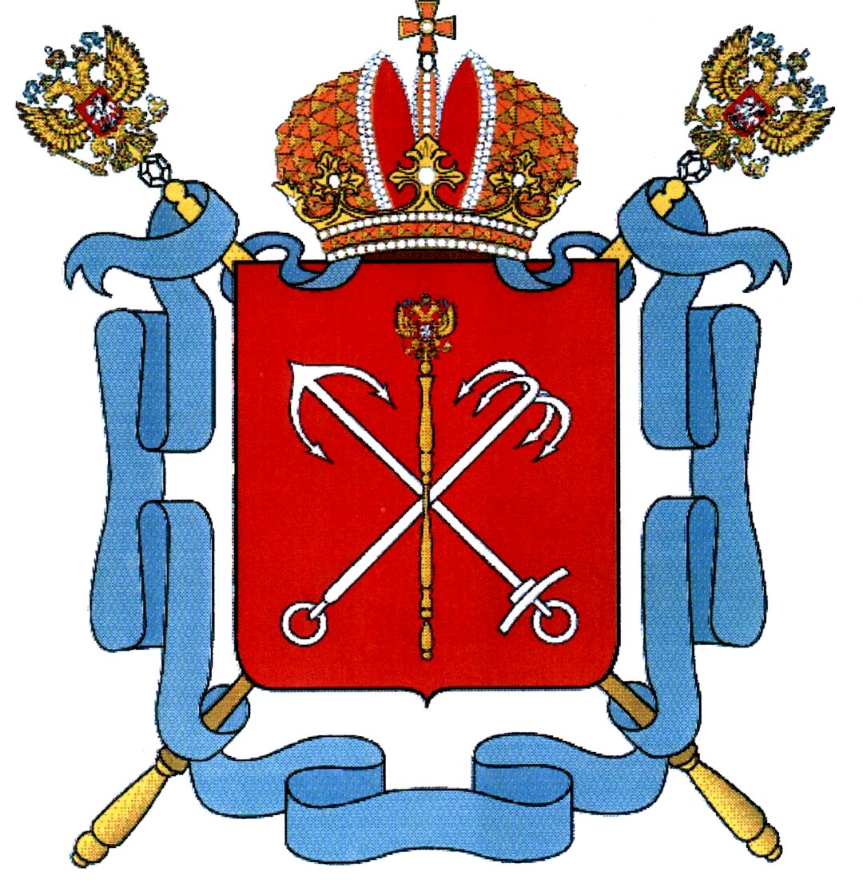

Публичный доклад
«О развитии системы образования Калининского района Санкт-Петербурга
в 2013-2014 учебном году»

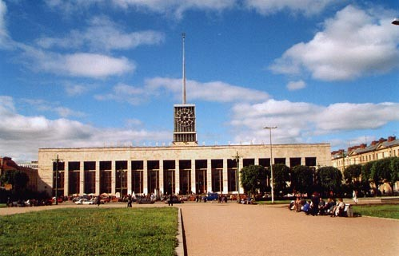

САНКТ-ПЕТЕРБУРГ
2014

Оглавление

- Общая характеристика системы образования………………………………… с.3
- Кадровый потенциал и система повышения квалификации……………...... с.5
- Модернизация образования:
      - Реализация Указов Президента Российской Федерации В.В.Путина…..с.16
      - Переход на новые образовательные стандарты………………………….. с.17
- Сохранение и укрепление здоровья школьников………………………...… с. 19
- Изменение школьной инфраструктуры, укрепление материально-
технической базы……………………………………………………………... с.22
- Информатизация образования……………………………………………… с.25
- Развитие системы поддержки талантливых детей……………………. с.28
- Инновационная деятельность образовательных учреждений………….. с.37
- Конкурсные мероприятия в рамках реализации ПНП «Образование»…. с.39
- Государственная (итоговая) аттестация……………………………………….. с.47
- Воспитательная работа…………………………………………………………… с.50

Общая характеристика
На 01.09.2014 образовательная система Калининского района представлена 152 учреждениями:
54 школы | 4 гимназии - (№ 63, 148, 159, 192);  6 лицеев – (№ 95, 126, 144, 150, 179, 470);  7 средних общеобразовательных школ с углубленным изучением отдельных предметов – (№ 72, 98, 111, 119, 139, 156, 653)  29 средних общеобразовательных школ;  1 прогимназия (№ 701);  2 Центра образования (№ 55, № 633);  3 коррекционных образовательных учреждения (№ 46, 561, 10);  1 школа-интернат основного общего образования (№ 28);  1 коррекционная школа-интернат (№ 9)
93 детских сада | 22 детских садов;  2 Центра развития ребенка;  34 детских садов общеразвивающего вида с приоритетным осуществлением одного из направлений развития воспитанников;  15 детских садов компенсирующего вида;  19 детских садов комбинированного вида;  1 государственное автономное дошкольное
3 учреждения дополнительного образования детей | Центр эстетического воспитания  Центр внешкольной работы  Дом детского творчества
2 образовательных учреждения | Центр психолого-медико-социального сопровождения  Центр повышения квалификации Калининского района Санкт-Петербурга "Информационно-методический центр»
В 2013-2014 году произошли следующие изменения в сети образовательных учреждений:
- реорганизация дошкольных образовательных учреждений детских садов № 86 и 89 путем объединения;
- создание нового юридического лица детского сада № 48.
- открытие ШСК в ГБОУ СОШ № 69, 71, 149, 159, 192.
- открытие отделений дополнительного образования детей на базе образовательных учреждений № 68, 71, 98, 121, 128, 148, 150, 179 (123 группы на 1890 чел).
До конца 2014 года завершится процесс реорганизации путем присоединения ГБОУ ЦО № 55 к ГБОУ школа-интернат № 28.
В 2014-2015 учебном году в школах Калининского района будут обучаться 35307 учащихся, школы района наполнены на 99 %. В этом году открыто 150 первых классов на 3730 детей, что на 5 классов больше, чем в прошлом году, и на 355 детей больше плановых показателей. В 50 школах района открыто 85 десятых классов, продолжат обучение 1583 школьника. План комплектования выполнен.
С 01.09.2014 в Калининском районе будут функционировать 93 дошкольных учреждения, два дошкольных отделения при общеобразовательных школах (№ 619, 653), начальная школа – детский сад № 701. Всего - 96 образовательных учреждений, реализующих программы дошкольного образования. Количество воспитанников на 01.09.2014 составит 22847. Наполняемость групп 104,9%.
Необходимым условием функционирования государственного образовательного учреждения является наличие лицензии. За 2013-2014 учебный год прошли процедуру переоформления лицензии по различным основаниям более 80 образовательных учреждений района. Оставшиеся образовательные учреждения также должны переоформить действующую лицензию. В связи с вступлением в силу постановления Правительства Российской Федерации от 28.10.2013 № 966 «О лицензировании образовательной деятельности» произошли серьезные изменения в процедуре лицензирования. Все учреждения, прошедшие процедуру лицензирования получили лицензию, действующую бессрочно (ранее лицензия выдавалась на 6 лет). На сегодняшний день, в соответствии с лицензиями в 152 образовательном учреждении района созданы условия для организации учебно-воспитательного процесса по заявленным образовательным программам. Однако серьезной проблемой остается невозможность получить лицензию на право ведения образовательной деятельности ДОУ № 21 в виду отсутствия правоустанавливающих документов на занимаемые здания.
В соответствии с распоряжением Комитета по образованию от 14.03.2011 № 395-р государственный контроль качества образования в образовательных учреждениях Санкт-Петербурга, реализующих общеобразовательные программы, осуществляется с использованием приложения «Знак» автоматизированной информационной системой управления «ПараГраф». На основании распоряжений Комитета по образованию от 04.02.2014 № 796-р, от 08.04.2014 №1447-р «О проведении мониторинга качества подготовки обучающихся образовательных организаций в соответствии с требованиями федеральных государственных образовательных стандартов» в период с 11.02.2014 по 13.02.2014; с 15.04.2014 по 17.04.2014 было проведено тестирование обучающихся ГБОУ № 119, 156 с использованием контрольно-измерительных материалов по общеобразовательным предметам в приложении «Знак» АИС «Параграф». Тестировались учащиеся 4 классов по предметам окружающий мир, математика, английский язык 6 классы по математике, русскому языку, 7 класс русский язык, математика, 8 класс химия, география, английский язык, 10 класс литература, химия. В ходе независимой процедуры оценки качества образования были выявлены серьёзные проблемы организации образовательного процесса в ГБОУ СОШ № 119. Так, в акте проверки от 07.03.2014 указаны нарушения требований приказа Министерства образования Российской Федерации от 09.03.2004 № 1312 «Об утверждении федерального базисного учебного плана для образовательных учреждений Российской Федерации, реализующих программы общего образования». Администрацией школы №119 подготовлены планы устранения выявленных недостатков. В план работы отдела образования Калининского района на следующий учебный год включены вопросы контроля управленческой деятельности администрации школы №119.
Государственная аккредитация проводится с целью подтверждение соответствия качества образования, федеральным государственным образовательным стандартам. Согласно Федеральному закону № 293-ФЗ в отношении детских садов, учреждений дополнительного образования, а также специальных (коррекционных) образовательных учреждений, реализующих общеобразовательную программу (VIII вида) процедура аккредитации не проводится. В 2013-2014 учебном году прошли аккредитацию 6 общеобразовательных учреждений. Срок действия аккредитации увеличен с 5 до 12 лет.
В следующем учебном году аккредитацию должны пройти еще 10 общеобразовательных учреждений. Процедура аккредитации состоит из нескольких этапов. Одним из ведущих этапов является процедура оценки качества предметной обученности учащихся, которая также проводится с использованием приложения «Знак» АИС «Параграф». Серьезных проблем (в отличии от предыдущих лет) данная проверка не выявила ни в одной школе. Вместе с тем необходимо отметить достойные результаты учащихся ГБОУ № 95, 144, что является результатом серьезной работы администрации этих школ.
В 2013 – 2014 учебном году образовательными учреждениями заполнялся ряд мониторингов и учетных форм в электронном виде, касающихся в первую очередь материально-технической базы ОУ. В соответствии с письмом Министерства образования и науки Российской Федерации от 28.12.2010 № 03-448 и распоряжением Комитета по образованию от 27.01.2011 № 117-р с января 2011 года во всех общеобразовательных учреждениях района проводится ежемесячный федеральный электронный мониторинг реализации показателей национальной образовательной инициативы «Наша новая школа» для обеспечения контроля их достижения. В течение учебного года во всех образовательных учреждениях так же проводился учет собственности с использованием АИС «Формуляр». В соответствии с письмом Министерства образования и науки Российской Федерации от 26.10.2011 № АП-1150/07 введена в эксплуатацию новая информационная система комплексной оценки безопасности и готовности к новому учебному году инфраструктуры системы образования Российской Федерации. В этом учебном году также всеми учреждениями проводилась работа по размещению информации на официальном сайте Российской Федерации (www.bus.gov.ru), касающейся ведения финансово–хозяйственной деятельности.

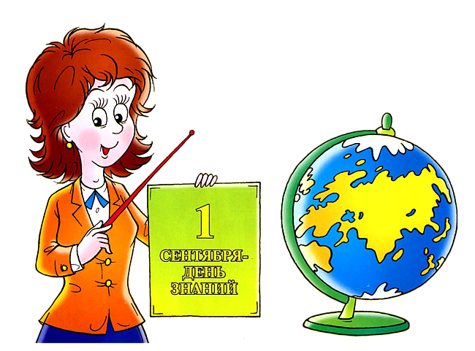
1. КАДРОВЫЙ ПОТЕНЦИАЛ

1.1 Общеобразовательные учреждения
Численность педагогических работников общеобразовательных учреждений района составляет 3432 человека – это на 10% выше показателей прошлого года.
- Уровень образования
В общеобразовательных учреждениях района работает 84,76 % педагогов с высшим профессиональным образованием, 15,24% педагогов – со средним и средним профессиональным образованием.
 | 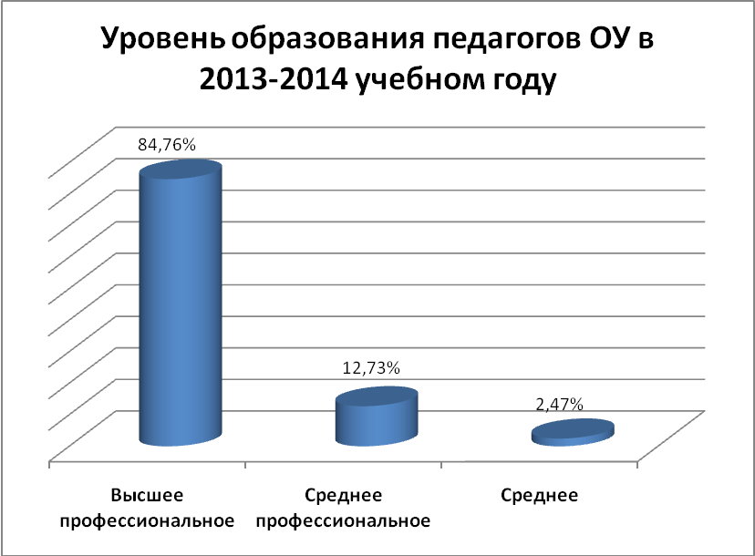
  Уровень образования | 2012-2013 | 2013-2014
  Высшее профессиональное | 84,95% | 84,76%
  Среднее профессиональное | 13,81% | 12,73%
  Среднее | 1,24% | 2,51%

- Квалификационные категории
Доля аттестованных работников общеобразовательных учреждений составляет 65,58%, из них имеют высшую квалификационную категорию 38,34%, первую - 27,24 % (на 31.05.2014)
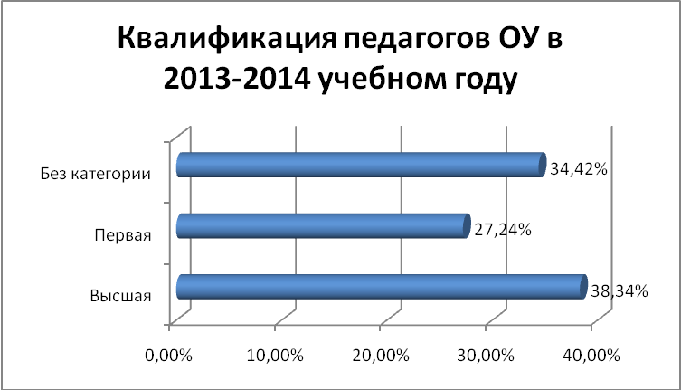
 | 2011-2012 2011 2011-2012 | 2012-2013 | 2013-2014
Высшая | 40,3% 37,01%40,3 % | 37,01% 37,01% | 38,34% 38,34%
Первая | 27,2 % | 29,72% | 27,24%
Без категории | 22,5% | 37,01% | 34,42%

За последний год выросло количество педагогов с высшей категорией на 1,33%.
- Возрастная характеристика
Возраст | 2011 | 2012 | 2013 | 2014
До 25 лет | 6,15% | 7,1 % | 6,68% | 6,5%
26-40 | 26,74% | 26 % | 23,23% | 26,9%
41-55 | 42,78% | 42,8 % | 45,29% | 42,8%
56-60 | 9,67% | 9,2% | 9,96% | 9,8%
61 и старше | 14,7% | 14,9% | 14,84% | 14%
Возрастной состав стабилен на протяжении последних пяти лет.
- Стаж работы
 | Стаж работы педагогов стабилен на протяжении последних лет.
  Возраст | 2011-2012 2011-2012 | 2012-2013 | 2013-2014
  До 3 лет | 10,8 % | 11% | 8,6%
  От 3 до 25 лет | 56,2 % | 53% | 45,6%
  От 25 до 50 лет | 31,6 | 35% | 43,9%
  Свыше 50 лет | 1,4 % | 2% | 1,9%

1.2 Дошкольные образовательные учреждения
Численность педагогических работников дошкольных образовательных учреждений составляет 2489 человек.
- Уровень образования
 | 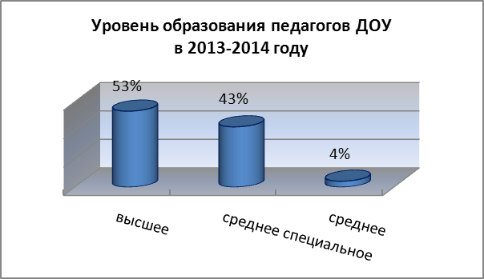
   | 2012-2013 | 2013-2014
  Высшее профессиональное | 50% | 5
  Среднее специальное% | 46% | 43%
  Средн | е  4% | 4%
- Квалификационные категории
Доля аттестованных работников составляет 65%, из них имеют высшую квалификационную категорию 22 %, первую - 29%, вторую – 14 %.

 | 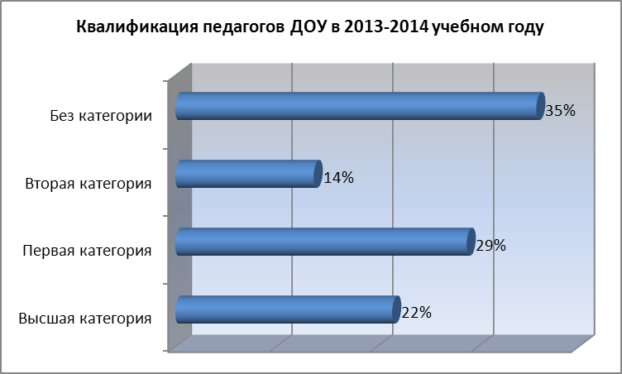
   | 2012-2013 | 2013-2014
  Высшая | 23% | 22%
  Первая | 30% | 2  %
  Вторая | 17% | 14%
  Без категории | 30% | 35%
Продолжается увеличение доли педагогов ДОУ без категории (+5 %) и снижение доли педагогов, имеющих первую, вторую и высшую категории в связи с введением нового порядка прохождения аттестации педагогических работников.
- Возрастная характеристика
 | 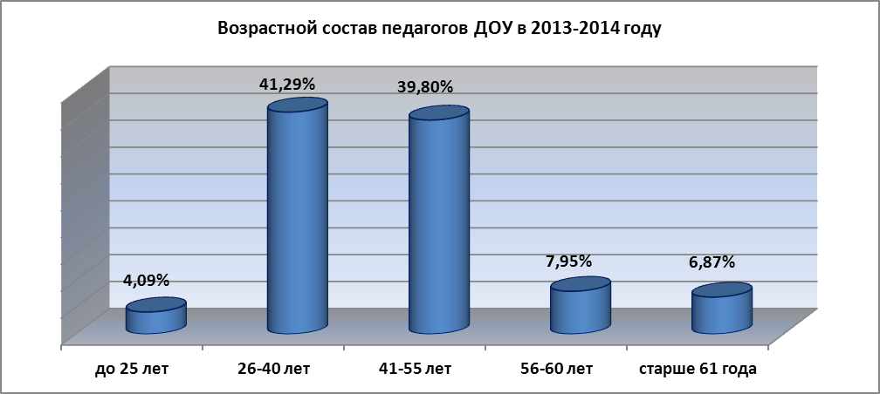
   | 2011 | 2012 | 2013 | 2014
  до 25 лет | 5,0 % | 5,8 % | 5% | 4,09%
  26-40 | 21,4 % | 41,2 % | 40% | 41,29%
  41-55 | 36,1 % | 39,2 % | 41% | 39,80%
  56-60 | 15,4 % | 7,3 % | 7% | 7,95%
  старше 61 | 25,3 % | 6,5 % | 7% | 6,87%
Возрастной состав работников ДОУ стабилен.
- Стаж работы
 | 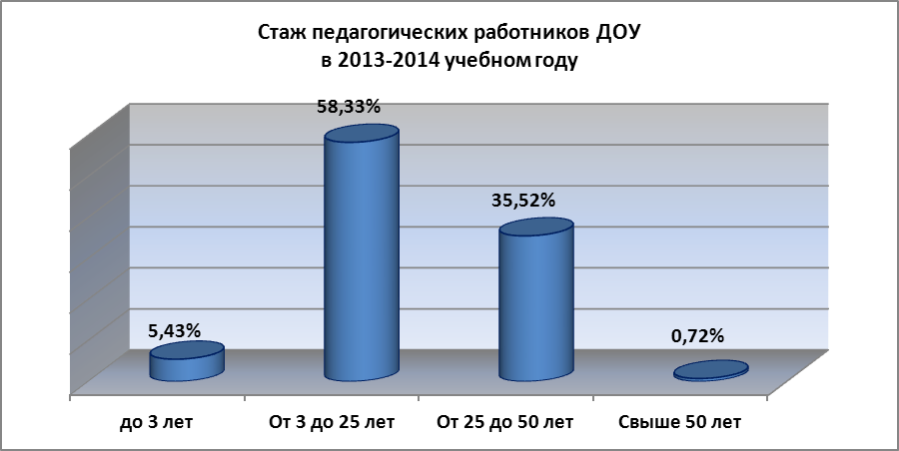
  Возраст | 2012-2013 | 2013-2014
  До 3 лет | 6% | 5,43%
  От 3 до 25 лет | 57% | 58,33%
  От 25 до 50 лет | 37% | 35,52%
  Свыше 50 лет | 1% | 0,72%
Показатели стабильны на протяжении последних лет, подавляющее большинство педагогического корпуса по-прежнему составляют педагоги со стажем до 25 лет.
1.3 Аттестация работников образовательных учреждений
Аттестацию педагогических кадров проводит аттестационная комиссия Комитета по образованию. В 2013-2014 учебном году успешно прошли аттестацию на первую и высшую квалификационные категории 1124 педагога:
 | Первая категория | Высшая категория
Педагоги ГБОУ | 344 | 191
Педагоги ГБДОУ | 376 | 157
Педагоги ГБОУ ДОД | 18 | 38
Итого | 738 | 386
В прошедшем учебном году увеличилось количество аттестованных педагогов на 383 человека.
- Впервые аттестованы на первую квалификационную категорию
 | 2012-2013 |  | 2013-2014
Педагоги ГБОУ | 121 | 53% | 207 | 60%
Педагоги ГБДОУ | 130 | 52% | 269 | 71%
Педагоги ГБОУ ДОД | 5 | 19% | 12 | 66%
Увеличилось количество педагогов, аттестованных на первую квалификационную категорию, которые не имели первую квалификационную категорию или утратили ее.
- Аттестованы с первой на высшую квалификационную категорию
 | 2012-2013 |  | 2013-2014
Педагоги ГБОУ | 20 | 13% | 31 | 16%
Педагоги ГБДОУ | 36 | 30% | 63 | 40%
Педагоги ГБОУ ДОД | 6 | 17% | 15 | 39%
Увеличилось количество педагогов, которые повысили квалификационную категорию. 43 педагога аттестовались на высшую квалификационную категорию досрочно (14 педагогов ГБОУ, 25 педагогов ГБДОУ и 4 педагога ГБОУ ДОД)
- Аттестованы с высшей на первую квалификационную категорию
 | 2012-2013 |  | 2013-2014
Педагоги ГБОУ | 57 | 25% | 32 | 9%
Педагоги ГБДОУ | 11 | 4% | 4 | 1%
Педагоги ГБОУ ДОД | 2 | 8% | - | -
Уменьшилось количество педагогов, которые не смогли подтвердить имеющуюся высшую квалификационную категорию и аттестовались на первую.
В целом педагоги в этом учебном году аттестовались активнее, увереннее и успешнее. Это говорит о том, что появился опыт в подготовке аттестационных материалов, понимание задач и содержания аттестации, методическое сопровождение аттестуемых педагогов методистами ИМЦ и администрацией образовательных учреждений.
По результатам анализа информации, представленной образовательными учреждениями, в новом учебном году планируют пройти аттестацию 1392 педагогов (на 19.06.2014):
ГБОУ | ГБДОУ | ГБОУ ДОД
740 | 573 | 79

1.4 Система повышения квалификации
В 2013-14 учебном году на повышение квалификации было направлено 1230 человек: 985 педагогов ОУ и 245 педагогов ДОУ. Из них в I полугодии 2013-14 учебного года завершили обучение и получили документы установленного образца 732 человека.
Педагоги повышали квалификацию по образовательным программам различных образовательных учреждений Санкт-Петербурга:
- ГБОУ ДПО(ПК)С СПб АППО;
- РЦОКО и ИТ;
- ФГБОУ ВПО ИТМО;
- ФГБОУ ВПО РГПУ им А.И. Герцена;
- ИНТОКС;
- ИМЦ Калининского района;
- ИМЦ Красногвардейского района;
- ИМЦ Петроградского района;
- АОУ ВПО ЛГУ им. А.С.Пушкина;
- НОУ ВПО ИСП и П.
Количественная информация о повышении квалификации в различных образовательных учреждениях Санкт-Петербурга представлена в Приложении 1.
Повышение квалификации осуществлялось в соответствии с нормативно-правовой базой, разработанной и утвержденной Комитетом по образованию Санкт-Петербурга.
Направление педагогов на курсы повышения квалификации в течение учебного года осуществлялось по результатам мониторингов, проведенных в 2013 и 2014 годах:
- сентябрь 2013 года - мониторинг потребностей педагогов в повышении квалификации в области ИКТ – компетентности, получено 737 заявок;
- январь 2014 года - мониторинг потребностей ОУ и ДОУ в повышении квалификации, было подано 1396 заявок, из них 948 - от педагогов ОУ и 448 - от педагогов ДОУ.

реализация персонифицированной модели повышения квалификации
В течение учебного года наряду с традиционной моделью повышения квалификации продолжилось обучение педагогов по персонифицированной модели, которая реализуется в Санкт-Петербурге с 2011 года.
В 2013 году по персонифицированной модели повысили квалификацию 295 педагогов, из них 199 педагогов ОУ и 96 педагогов ДОУ. Объем образовательных программ данной модели составляет 72 часа.
Две программы из реестра заказа Комитета по образованию реализовывались в ИМЦ:
Направление повышения квалификации | Наименование программы | Объем программы (аудиторных часов) | Количество групп | Кол-во обученных педагогов
ИТ для преподавателей - предметников | Использование ИТ в профессиональной деятельности педагога | 72 | 3 | 35
Теория и методика дошкольного образования | Современна образовательная модель развития, воспитания и обучения ребенка в ДОУ | 72 | 2 | 46
ВСЕГО |  |  | 5 | 81
На 2014 год районная квота на повышение квалификации по персонифицированной модели составила 284 места.
Квоты, выделяемые на повышение квалификации по персонифицированной модели за последние 3 года представлены в таблице:
№ | Направление | Кол-во педагогов
№ | Направление | 2012 | 2013 |  | 2014
№ | Направление | ОУ | ОУ | ДОУ | ОУ | ДОУ
 | Современный образовательный менеджмент | 17 | 22 | 2 | 20
 | Современный образовательный менеджмент ДОУ |  |  |  |  | 20
 | Математика | 12 | 14 |  | 9
 | Физика | 6 | 7 |  | 7
 | Физическая культура | 11 | 11 |  | 10
 | Начальные классы | 17 | 31 |  | 25
 | Психология. Здоровьесберегающие технологии (с 2013 г.) | 12 | 8 |  | 8
 | ИТ для преподавателей-предметников. | 21 | 53 | 46 | 36
 | ИТ для работников ДОУ |  |  |  |  | 54
 | Литература. Русский язык (с 2014 г.) |  | 17 |  | 24
 | История |  | 8 |  | 10
 | Обществознание |  | 8 |  | 10
 | Искусство |  | 10 |  | 7
 | Естественнонаучные дисциплины |  | 9 |  | 15
 | Теория и методика дошкольного образования |  |  | 48 |  | 37
 | Педагогика дополнительного образования |  |  |  | 2
Всего |  | 96 | 198 | 96 | 173 | 111
 |  | 96 | 294 |  | 284
Сравнительный анализ данных показывает, что количество и структура предлагаемых направлений повышения квалификации ежегодно меняется, так в 2014 году произошли следующие изменения:
- направления «История» и «Обществознание» были объединены в одно направление;
- каждое из направлений «Современный образовательный менеджмент» и «ИТ для преподавателей предметников» разделены на 2 – для работников ОУ и ДОУ;
- появилось новое направление «Педагогика дополнительного образования».
Среди предлагаемых направлений по-прежнему нет «Иностранного языка», хотя потребность в повышении квалификации по этому направлению среди педагогов района довольно высока, а количество мест, выделяемое в АППО по традиционной модели повышения квалификации явно недостаточно. Например, в 2014 году было получено 64 заявки от педагогов района, а выделено 12 мест.
В образовательных учреждениях района определены педагоги, которые будут обучаться по этой форме в 2014 году, педагоги выбрали учреждение и образовательную программу повышения квалификации, прошли электронную регистрацию на сайте РЦОКО и ИТ и написали заявление, которые были переданы в РЦОКО и ИТ.
Выбор образовательных программ повышения квалификации различных ОУ города представлен на графике.

реализация традиционной модели повышения квалификации

Повышение квалификации на базе СПбАППО
Повышение квалификации в 2013-14 учебном году по традиционной модели проходило в два этапа:
I этап - Завершение обучения по Плану-заказу Комитета по образованию Санкт-Петербурга на 2013 год. Повысили свою квалификацию по различным образовательным программам 242 педагога, их них только 13 педагогов ДОУ:
- по программам переподготовки обучились 22 педагога;
- по программам объемом свыше 100 учебных часов - 48 человек;
- по программам объемом 72 учебных часа - 158 человек;
- оперативно-целевые курсы -13 человек;
Некоторые программы реализовывались на базе ОУ Калининского района
№ | Название программы | Кол-во часов | Место обучения
 | Социально-педагогические измерении в образовании | свыше 100 | ГБОУ ИМЦ
 | Оценка качества образования | 72 | ГБОУ №514
 | Системно - деятельностный подход в воспитании: технологии реализации | 72 | ГБОУ №79
 | ФГОС: содержание и технологии | 72 | ГБОУ №95

II Этап – Реализация программ повышения квалификации, включенных в План-заказ Комитета по образованию Санкт-Петербурга на 2014 год.
На программы повышения квалификации АППО образовательные учреждения района прислали 1112 заявок, квота на район составила -351 место. Информация о распределении заявок, квот и направлений представлена в таблице:
2014 год | Заявки ОУ | Квота СПбАППО | Направлено
переподготовки | 32 | 27 | 28
свыше 100 часов | 469 | 236 | 268
72 часа | 554 | 55 | 59
оперативно-целевые | 57 | 33 | 33
Всего | 1112 | 351 | 388
Не востребованными оказались следующие программы:
- Теория и методика естественнонаучного образования (Переподготовка, 576 часов);
- Образовательные учреждения-лаборатории в стратегии развития петербургской школы» (свыше 100 часов);
- ИКТ-компетентность: Создание и функционирование библиотечного медиацентра, медиатеки ОУ (свыше 100 часов, 2 места);
- Теория и методика обучения (биология) (свыше 100 часов, 2 места);
- Государственная итоговая аттестация выпускников: технологии подготовки (химия) – (свыше 100 часов, 1 место);
- Теория и методика обучения (учителя немецкого и французского языков) (свыше 100 часов).

Повышение квалификации на базе ИМЦ
В 2013-14 учебном году по образовательным программам ИМЦ повысили свою квалификацию 335 педагогов района, они обучались по следующим образовательным программам:
№ п/п | Образовательная программа | 2013-2014
 | Актуальные проблемы современного образования (учителя физики, биологии, зам. директоров ОУ, здоровьесберагающие технологии) | 130
 | Инновационные технологии и методы на уроках искусства | 31
 | Использование ИТ в профессиональной деятельности педагога | 39
 | Региональный аспект в курсе географии: современные подходы к преподаванию | 21
 | Системный подход к подготовке к государственной итоговой аттестации по английскому языку | 104
 | Современная образовательная модель развития, воспитания и обучения ребёнка в дошкольном образовательном учреждении | 50
 | Всего | 335
- методическое сопровождение педагогов, оказание практической помощи в межкурсовой период
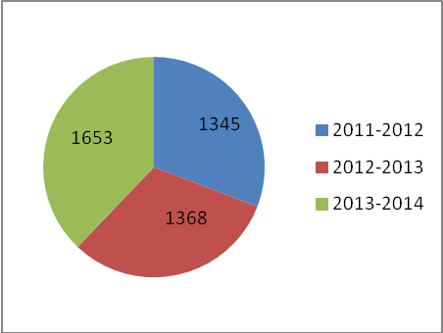 | На базе района проведено 69 постоянно действующих семинаров, в которых приняли участие 1556 учителей ГБОУ и 97 педагогов ДОУ - всего 1653 педагога, что на 285 чел. больше, чем в прошлом году.
В течение года 342 педагога приняло участие в работе творческих групп по следующим направлениям:
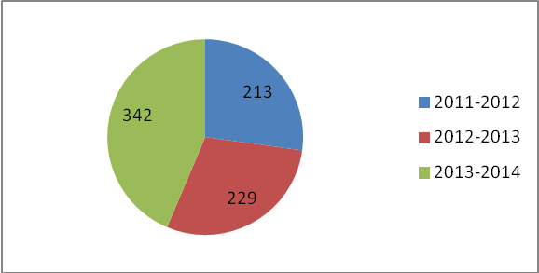
1. «Новые нормативные документы: регламентация управленческой деятельности».
2. «Новые нормативные документы: регламентация деятельности образовательного учреждения».
3. «Аналитико-прогностическая деятельность руководителей образовательной организации на современном этапе развития образования».
4. «Нормативно-правовая база заместителя директора по ВР. Разработка структуры и содержания папки «Нормативно-правовых документов заместителя директора по ВР в соответствие с современными требованиями»».
Количество педагогов, принимавших участие в работе творческих групп
5. «Проведение экспертизы учебных планов общеобразовательных учреждений на 2013-2014 учебный год».
6. «Сопровождение учителей начальных классов в работе по Федеральному государственному образовательному стандарту начального общего образования».
7. «Системный мониторинг введения Федерального государственного образовательного стандарта начального общего образования».
8. «Организация и проведение районной этапа олимпиад в начальной школе в 2013-2014 учебном году».
9. «Сопровождение учителей в работе по программе духовно-нравственное развитие и воспитание школьников в условиях внедрения Федерального государственного образовательного стандарта».
10. «Методическое сопровождение работы групп кратковременного пребывания детей».
11. «Разработка методического сопровождения ДОУ в системе экологического воспитания».
12. «Комплексно – тематическое планирование в условиях летней оздоровительной кампании».
13. «Осуществление деятельностного подхода в организации образовательного процесса в дошкольном учреждении»
14. «ФГОС: основные проблемы введения стандарта второго поколения в основной школе».
15. «Системный мониторинг уровня знаний учащихся по русскому языку и литературе».
16. «Организация и проведение районного этапа олимпиады по русскому языку и литературе».
17. «Системный мониторинг уровня достижений учащихся по математике».
28. «Системный мониторинг уровня достижений учащихся по информатике и ИКТ».
19. «Инновационная деятельность».
20. «Организация межшкольного конкурса «Рисуй и фантазируй».
21. «Проведение внеклассных мероприятий по физике».
22. «Организация и проведение школьного и районного этапа Всероссийской олимпиады по физике».
23. «Современные образовательные технологии на уроках физики».
24. «Информационно-коммуникационные технологии в преподавании химии».
25. «Предпрофильная и профильная подготовка учащихся по химии».
26. «Методическое сопровождение учителей биологии в период введения ФГОС».
27. «Модернизация географического образования в школе».
28. «Эколого-краеведческий аспект в преподавании географии».
29. «Формирование информационной компетентности учащихся на уроках истории и культуры Санкт-Петербурга».
30. «Внеклассные мероприятия по английскому языку: новые перспективы в свете ФГОС».
31. «Индивидуальна работа с читателями с целью формирования и развития их читательских интересов, информационной грамотности. Технология проведения массового мероприятия».
32. «Проектная олимпиадная деятельность с учащимися 6-8 классов по технологии».
Одной из формы повышения квалификации педагогов является изучение педагогического опыта лучших учителей и воспитателей, которые проводят мастер-классы.
В этом году было проведено 40 мастер-классов для педагогических работников ГБОУ и ГДОУ, в работе которых приняли участие 574 учителя и 321 воспитатель. Эта форма повышения квалификации привлекает своей практической направленностью и наиболее востребована педагогическими работниками.
Выбор образовательного маршрута для повышения квалификации
педагогических работников в 2013-2014 учебном году

 | МО воспитателей и учителей | Круглые столы | Семинары | Творческие группы | Мастер-классы | Всего
ГБОУ | 973 | 453 | 1556 | 317 | 574 | 3873
ГБДОУ | 285 | 18 | 97 | 25 | 321 | 746
Итого | 1258 | 471 | 1653 | 342 | 895 | 4619

  - Распространение педагогического опыта
- общеобразовательные учреждения
В соответствии с Концепцией развития системы образования Калининского района реализуется программа изучения, обобщения и распространения передового педагогического опыта. Сформирован и пополняется информационный банк опытно-экспериментальных площадок, который включает 96 инновационных продуктов. В 2013-2014 учебном году материалы востребованы в 76% ГБОУ и 34% ГБДОУ района. Опыт педагогов и образовательных учреждений распространяется на мероприятиях районного и городского уровня. Лучшие материалы размещаются на сайтах образовательных учреждений и районной системы образования. Наиболее востребованы материалы, разработанные педагогическими коллективами ГБОУ №№ 119, 139, 144, 156, 470, опытно-экспериментальными площадками ГБДОУ № 46, 51, 96, 101. Создан информационный банк передового педагогического опыта.
- дошкольные образовательные учреждения
Педагоги ДОУ распространяют обобщенный опыт на конференциях, курсах повышения квалификации, методических объединениях воспитателей и специалистов ДОУ, семинарах, круглых столах, мастер-классах, педагогических мастерских. Материалы размещаются на сайтах образовательных учреждений и персональных сайтах педагогов. По сравнению с прошлым годом увеличилось количество публикаций педагогов на электронных порталах. В этом году опубликован опыт 92 педагогов из 27 дошкольных учреждений. В сборниках и журналах опубликовались 38 педагогов из 19 дошкольных учреждений.
Формы распространения педагогического опыта на методических объединениях:

Форма | Количество ДОУ,  использующих данную форму | Количество педагогов, использующих данную форму
Мастер-классы | 96 | 121
Открытые мероприятия с детьми занятия | 89 | 224
Презентации | 48 | 55
Деловые игры | 10 | 34
Круглые столы | 8 | 8
Педагогическая мастерская | 11 | 11

Педагогический опыт представили на методических объединениях 453 педагогов из 83 дошкольных учредений. Наиболее распространенные формы - открытые мероприятия с детьми, мастер-классы.
В этом году педагоги ДОУ распространяли опыт на семинарах, конференциях, конкурсах и выставках районного, городского, всероссийского и международного уровня. В них участвовали педагоги из 68 дошкольных учредждений, что составляет 70% всех ДОУ района. По сравнению с прошлым годом количество учреждений, распространивших опыт на мероприятиях разного уровня, увеличилось на 8%.

Распространение опыта педагогов района на семинарах и конференциях
районный уровень | городской уровень | всероссийский и международный уровень
ДОУ №№  6, 7, 11, 12,17, 19, 23, 29, 30, 32, 38,42, 43, 44, 47, 49, 51, 55, 57, 59, 67, 68,69, 73, 81, 96, 99  Всего 27 ДОУ | ДОУ № №  15, 19, 27, 29, 35, 40, 41, 42, 56, 60, 68, 76, 82, 84, 93, 103, 619  Всего 17 ДОУ | ДОУ №№  10, 15, 19, 27, 38, 40, 41, 68, 85, 90, 93, 103, 619  Всего 13 ДОУ

Распространение опыта педагогов района через участие в конкурсах и выставках
районный уровень | городской уровень | всероссийский и международный уровень
ДОУ №№  5, 11, 15, 23, 29, 37, 39, 44, 46, 51, 52, 54, 62, 64, 68, 73, 79, 81, 85, 96, 101, 102, 619  Всего 23 ДОУ | ДОУ №№  1, 8, 11, 23, 39, 44, 51, 52, 54, 57, 62, 81, 96, 102  Всего 14 ДОУ | ДОУ №№  5, 11, 19, 24, 31, 32, 39, 42, 44, 49, 56, 57, 59, 68, 69, 70, 72, 74, 75, 76, 81, 93, 99, 103, 619  Всего 25 ДОУ
- районные мероприятия – 87 ДОУ (89%);
- городские мероприятия – 31 ДОУ (32 %);
- всероссийские и международные мероприятия – 38 ДОУ (40 %).
Таким образом, по сравнению с прошлым годом прослеживается рост количества учреждений района, распространяющих педагогический опыт на мероприятиях районного уровня.
1.6. Молодые специалисты
Педагоги, впервые приступившие к педагогической деятельности
в 2013-2014 учебном году
Выпускники вузов, ссузов, педагогических колледжей, впервые приступивших к педагогической деятельности в 2013-2014 учебном году
Педагогические колледжи | 18
РГПУ им. А.И.Герцена | 23
СПбГУ | 6
Другие вузы и ссузы | 23
Итого | 70
из них
мужчины | 8
Увеличился приток молодых учителей в предметных областях: иностранные языки (8), начальная школа (9), русский язык и литература (5), физической культуры (6), воспитатели и специалисты детских садов (15), растет и приток мужчин-педагогов.
Методисты ИМЦ осуществляли индивидуальное сопровождение молодых педагогов. Основными формами оказания поддержки молодым специалистам являлись:
- выход методистов на рабочие места молодых педагогов;
- помощь образовательным учреждениям в организации наставничества молодым педагогам;
- работа методического объединения по теме «Современные образовательные технологии как средство развития творческого потенциала педагогов ДОУ»;
- проведение открытых уроков для молодых учителей;
- практикумы в формате ЕГЭ для молодых учителей (ежемесячно);
- организация методического сопровождения;
- организация и проведение практикумов для молодых педагогов с целью подготовки их к участию в профессиональных конкурсах;
- организация участия в ежегодном конкурсе педагогических достижений Калининского района, номинация «Педагогические надежды»;
- организация участия в ежегодном районном Фестивале «Использование информационно-коммуникационных технологий в образовательной деятельности»;
- профессиональная поддержка и методическое сопровождение молодых педагогов в городских конкурсах.
Сводная таблица конкурсной активности молодых педагогов
по образовательным учреждениям
 | 2006- 2007 | 2007- 2008 | 2008-2009 | 2009-2010 | 2010-2011 | 2011-2012 | 2012-2013 | 2013-2014
ГБОУ
1 |  |  |  |  |  |  | 9 | 63,63
2 | 9 | 81 | 55 | 63 | 63 | 119 | 63 | 78
3 | 81 | 89 | 81 | 81 | 111 | 136 | 71 | 88
4 | 96 | 128 | 98 | 128 | 89 | 137 | 81 | 111
5 | 121 | 144 | 136 | 136 | 136 | 138 | 98 | 119
6 | 121 | 179 | 139 | 136 | 138 | 139 | 119 | 126
7 | 136 | 192 | 159 | 159 | 139 | 148 | 128 | 128
8 | 137 | 192 | 179 | 192 | 144 | 156 | 128 | 138
9 | 159 | 473 | 184 | 473 | 144 | 159 | 144 | 139
10 | 179 | 619 | 192 | 619 | 619 | 172 | 146 | 145
11 | 619 |  |  | 619 | 619 | 179 | 150 | 149,149
12 |  |  |  | ЦПМСС |  | 619 | 156 | 150
13 |  |  |  |  |  | ЦПМСС | 159 | 156
14 |  |  |  |  |  | ЦВР | 179 | 159
15 |  |  |  |  |  |  | 192 | 192
16 |  |  |  |  |  |  | 619 | 473, 473
17 |  |  |  |  |  |  | 633 | 561
18 |  |  |  |  |  |  | 692 | 619
19 |  |  |  |  |  |  |  | 653
ГБДОУ
1. | 4 | 49 | 37 | 29 | 23 | 26 | 8 | 37
2. | 51 |  |  | 37 | 51 | 62 | 15 | 51
3. | 62 |  |  | 53 |  | 68 | 64 | 64
4. | 36 |  |  | 64 |  | 101 | 83
5. | 1 |  |  |  |  | 101 | 102
Итог | 11 + 5 | 10 + 1 | 10 + 1 | 12 + 4 | 11 + 2 | 13+5 | 18+5 | 22+3
В педагогической олимпиаде молодых учителей «Профессиональные перспективы» под патронатом РГПУ им. А.И. Герцена и Комитета по образованию СПб участвовали педагоги ГБОУ №№ 81, 98, 128, 172, 192.
Результаты участия молодых педагогов во Всероссийских конкурсах
«Учитель здоровья - 2013»
Печникова Виктория Сергеевна | учитель истории и обществознания, | ГБОУ № 179 | Абсолютный  победитель
«Педагогический дебют» номинация «Интерактивный урок»
Клиницкий Артём Игоревич | учитель истории и обществознания, | школа № 619 | Победитель
Котельникова Нина Сергеевна | учитель биологии | гимназия № 159 | Лауреат
Продолжил работу Клуб молодого педагога Калининского района, который объединяет 62 педагогических работника системы образования района из 24 образовательных учреждений, в том числе 51 учителя, 11 педагогов дошкольных образовательных учреждений. В состав актива Клуба входит 7 педагогов из 5 образовательных учреждений района. К сожалению, в деятельность Клуба слабо вовлечены педагоги системы дошкольного и дополнительного образования.
Мероприятия Клуба молодого педагога
Направление деятельности | Мероприятия | Количество участников
Информационное | Создание группы, объединяющей молодых педагогов, в социальных сетях, образовательном портале.  Дистанционные консультации по ключевым вопросам педагогической деятельности  Функционирование творческой группы по технической поддержки создания единого образовательного пространства молодого педагога района | 27
Психолого-педагогическое | Цикл семинаров «Современный урок» (4 семинара в течение года)  Участие в Герценовской олимпиаде «Профессиональные перспективы» | 54  5
Методическое | Фестиваль педагогических идей «Будущее за молодыми профессионалами»  Сопровождение молодых педагогов в конкурсном движении районного, городского, всероссийского уровня.  Индивидуальные консультации | 13  7  14
Редакционно-издательское | Создание банка методических разработок уроков  «Лучшие уроки молодых педагогов Калининского района» | 31
Культурно-досуговое | Праздник «Посвящение в Учителя»  Участие коллектива молодых педагогов в региональной спартакиаде ТО СПб и ЛО профсоюза работников народного образования и науки РФ. | 47
В рамках выявленного проблемного поля молодых педагогов Клуб ставит перед собой следующие задачи на 2014-2015 учебный год:
- формирование органов управления Клуба в соответствии с Положением;
- вовлечение в деятельность Клуба новых членов;
- создание единого информационного пространства молодых педагогов Калининского района, способствующего профессиональному росту педагога;
- комплексная методическая поддержка молодых специалистов через систему мастер-классов, семинаров и конференций с участием ведущих педагогов района;
- создание условия для психологической адаптации педагогических работников через целостную систему культурно-досуговых мероприятий;
- дальнейшее расширение социального партнерства.
МОДЕРНИЗАЦИЯ ОБРАЗОВАНИЯ | 
      - реализация Указов Президента Российской Федерации В.В. Путина от 07.05.2012
Одним из важнейших направлений деятельности отдела образования является выполнение Указа Президента Российской Федерации от 07.05.2012 № 599 по обеспечению доступности дошкольного образования. Очередь в детские сады отсутствует. В рамках реализация «дорожной карты» в 2013 году открыто 1020 мест, что превысило плановые показатели на 15%, в том числе:
- 19 дополнительных групп полного дня на 430 человек,
- 7 бюджетных групп кратковременного пребывания детей на 70 мест,
- консультативные группы для детей с ограниченными возможностями здоровья и лекотеки на 110 мест.
В октябре 2013 года введен в эксплуатацию детский сад № 22, расположенный по адресам: ул. Гжатская, д. 22, корп. 3 и ул. Гжатская, д.22. корп.4 на 8 групп, 199 мест.
С целью дальнейшего развития сбалансированной системы государственных дошкольных образовательных учреждений и предупреждению очереди по устройству детей дошкольного возраста разработан план мероприятий по оптимизации сети детских садов на 2014 – 2015 учебный год, который предусматривает:
- открытие 19 групп на 315 мест
- открытие дошкольного учреждения в здании детского сада, ранее принадлежащем школе № 46 по адресу: Пискаревский пр., д.56 на 260 мест
- открытие 6 групп кратковременного пребывания на 105 мест.
Администрации Калининского района удалось решить вопрос о возвращении в систему дошкольного образования части здания, ранее перепрофилированного детского сада, по адресу: ул. Черкасова, д. 19, корп. 2, литер А, переданной в безвозмездное пользование Управлению Федеральной службы государственной регистрации, кадастра и картографии.

В рамках реализации мероприятий Плана мероприятий («дорожной карты») «Изменения в отраслях социальной сферы, направленные на повышение эффективности сферы образования и науки в Санкт-Петербурге на период 2013-2018 годов», утвержденного распоряжением Правительства Санкт-Петербурга от 23.04.2013 № 32-рп в целях организационного обеспечения работы по поэтапному внедрению «эффективного контракта» с руководящими работниками образовательных организаций Калининского района Санкт-Петербурга, а также стимулирования руководителей образовательных организаций на повышение показателей качества предоставляемых организациями образования государственных услуг, администрацией Калининского района Санкт-Петербурга издано распоряжение от 24.09.2013 № 2777-р «Об утверждении показателей эффективности деятельности государственных образовательных учреждений, а также руководителей государственных образовательных учреждений, подведомственных администрации Калининского района Санкт-Петербурга». Во всех образовательных организациях разработаны и утверждены локальными актами образовательных организаций критерии эффективности деятельности педагогических работников данных организаций, направленные на достижения показателей качества педагогической деятельности. С руководящими, а также педагогическими работниками дошкольных образовательных организаций Калининского района заключены дополнительные соглашения к трудовым договорам в соответствии с трудовым законодательством. Новая система оплаты труда начала действовать с 01.01.2014.

Реализация Указов Президента Российской Федерации от 07.05.02012 № 597
«О мероприятиях по реализации государственной социальной политики»
и от 01.06.2012 № 761 «О Национальной стратегии действий
в интересах детей на 2012-2017 годы»
Наименование категории работников отрасли | Уровень средней заработной платы на 01.04.2014 | Уровень средней заработной платы на 01.07.2014 | Целевое значение 2014 года
Педагогические работники дошкольных образовательных учреждений | 36 629,21 | 37 119,85 | 38 852,00
Педагогические работники учреждений, реализующих программы общего образования | 39 995,21 | 40 595,32 | 41 203,00
Педагогические работники учреждений дополнительного образования детей в сфере образования | 33 231,63 | 33 831,50 | 32 962,40

- переход на новые образовательные стандарты
В Информационно-методическом центре продолжается реализация программы сопровождения образовательных учреждений по внедрению и реализации ФГОС НОО.
Мероприятия | Кол-во участников, чел.
Конференции  «Формирование социального опыта младших школьников через реализацию программ духовно-нравственного развития и воспитания»  «Качество введения ФГОС НОО: анализ деятельности ОУ Калининского района в 2013-2014 учебном году» | 50  48
Семинар-практикум для председателей МО  «Организация проведения диагностических работ в 1-3 классах в соответствии с требованиями ФГОС в 2013-2014 учебном году»  «Анализ входных диагностических работ в 1-3 классах в соответствии с требованиями ФГОС»  «Анализ результатов итогового мониторинга 1-3 классов за 2013-2014 учебный год в соответствии с требованиями ФГОС» | 47  49  51
Семинар для председателей МО и учителей начальной школы  «Деятельностный подход на уроках в начальной школе в соответствии с требованиями ФГОС»  «Использование технологии проблемного обучения на уроках в начальной школе в рамках реализации ФГОС» | 38  21
Семинар для заместителей директора по УВР и председателей МО  «Духовно-нравственное развитие и воспитание младших школьников через урочную и внеурочную деятельность в условиях реализации ФГОС»  «Духовно-нравственное развитие и воспитание младших школьников через урочную и проектную деятельность в условиях реализации ФГОС» | 38  32
Семинар для учителей начальных классов  «Особенности проведения уроков технологии в соответствии с требованиями ФГОС»  «Использование УМК Этнокалендарь Санкт-Петербурга на уроках литературного чтения в начальной школе»  «Праздники в православии: история, традиции, символы» | 28  30  25
Городской семинар для учителей начальных классов  «Духовно-нравственное развитие младших школьников на уроках технологии в соответствии с требованиями ФГОС» | 36
Творческая группа  «Сопровождение учителей начальных классов в работе по Федеральному государственному образовательному стандарту начального общего образования»  «Системный мониторинг введения Федерального государственного образовательного стандарта начального общего образования»  «Сопровождение учителей в работе по программе духовно-нравственное развитие и воспитание школьников в условиях внедрения Федерального государственного образовательного стандарта»  «Организация и проведение районного этапа олимпиад в начальной школе в 2013-2014 учебном году» | 7  6  9  10
Круглые столы  «Формирование экологического сознания младших школьников»  «Воспитание гражданственности, патриотизма, нравственных чувств и этического сознания школьников»  «Духовно-нравственное воспитание школьников в условиях использования социокультурного пространства мегаполиса»  «Современные образовательные технологии на уроках окружающего мира и математики в 4 классе»  «Организация групповых форм работы на уроках литературного чтения и окружающего мира»  «Организация групповых форм работы на уроках математики и окружающего мира»  «Технологии образовательной системы «Школа 2100» на уроках русского языка и математики в начальной школе»  «Формирование УУД на уроках окружающего мира в 3 классе»  «О преподавание курса ОРКСЭ в образовательных учреждениях Калининского района» | 28  25  31  21  23  25  21  24  28
ИТОГО: | 751
В 2013-2014 учебном году проводился мониторинг качества введения ФГОС начального общего образования во всех образовательных учреждениях района. В рамках мониторинга проведены входная и итоговая диагностики по выявлению уровня сформированности метапредметных умений. Анализ результатов мониторинга качества введения ФГОС в 1-3 классах в 2013-2014 учебном году представлен в Приложении 2.
В 2013-2014 году было определено ведущее направление методического сопровождения «Формирование социального опыта младших школьников через реализацию программ духовно-нравственного развития и воспитания ОУ»
Педагоги и руководители образовательных учреждений района ознакомлены с пакетом документов и требованиями ФГОС начального общего образования:
- духовно-нравственное развитие и воспитание младших школьников через урочную и внеурочную деятельность в условиях реализации ФГОС,
- духовно-нравственное воспитание школьников в условиях использования социокультурного пространства мегаполиса
- организация проведения диагностических работ в 1-3 классах в соответствии с требованиями ФГОС в 2013-2014 учебном году,
- нормативная база ФГОС начального общего образования,
- анализ входных диагностических работ в 1-3 классах в соответствии с требованиями ФГОС,
- организация групповой проектной деятельности в начальной школе с использованием средств информатизации,
- использование средств информатизации в образовательном процессе начальной школы в соответствии с требованиями ФГОС.
В 2013-2014 учебном году во всех образовательных учреждениях района в 4 классах преподавался учебный предмет «Основы религиозной культуры и светской этики», включающий 6 модулей. Наиболее востребованы модули «Основы светской этики» (39%), «Основы мировых религиозных культур» (34%), «Основы православной культуры» (23%). Модули «Основы исламской культуры», «Основы иудейской культуры» и «Основы буддистской культуры» выбрали менее 2% учащихся.
Все педагоги образовательных учреждений, ведущие данный предмет, имеют квалификационную категорию, прошли обучение на краткосрочных и оперативно-целевых курсах. Курс ОРКСЭ преподают в основном педагоги начальных классов - 63%, учителя истории и словесности - 33%. Позитивная практика 2013-2014 учебного года:
- регулярные семинары и круглые столы для учителей ОРКСЭ позволяют осуществлять оперативное консультирование педагогов, более предметно обсуждать текущие вопросы и сложности, возникающие в ходе преподавания курса;
- сотрудничество с Санкт-Петербургской епархией, Храмом Тихвинской иконы Божьей матери на проспекте Науки. В рамках социального партнерства проведены выездные семинары, консультации по темам курса. В рамках сотрудничества с Епархией учащиеся побывали в Александро-Невской лавре, других святынях города;
- формирование единых подходов в контрольно-оценочной деятельности педагогов, а так же представлений о характере итоговых и творческих работы;
- представления лучшими учителями МО района своего педагогического опыта в форме открытых уроков (ОУ №№ 72, 78, 126, 179), докладов и сообщений (ОУ №№ 121, 150, 619).
- проведение районного родительского собрания для родителей третьеклассников, что явилось возможностью для формирования пространства диалога между родительской и педагогической общественностью, а также для знакомства родителей с особенностями и характером дисциплины ОРКСЭ.
Наиболее трудными в педагогической практике учителей ОРКСЭ оказались:
- безотметочный характер обучения в рамках предмета;
- специфический характер учебного материала, ориентированный главным образом на достижение личностных и метапредметных результатов;
- отсутствие методической литературы по большинству модулей;
- трудоемкость проектной деятельности, необходимой в рамках данного предмета;
- слабая работа администраций и педагогов ОУ с родителями при введении предмета ОРКСЭ в учебный план и его реализации.
Основные задачи на 2014-2015 учебный год:
- продолжить работу по созданию районного методического объединения учителей ОРКСЭ;
- систематизировать работу по непрерывному повышению квалификации учителей;
- обобщить передовой опыт учителей района;
- мотивировать педагогов на более активную внеучебную деятельность по данному предмету.
- сохранение и укрепление здоровья школьников
(формирование здоровьесберегающей и здоровьесозидающей образовательной среды)
В районе продолжается реализация целевой программы «Здоровое поколение», обеспечивающей координацию деятельности районной системы образования и социальных партнёров, обучающихся и педагогических работников образовательных учреждений по сохранению и укреплению здоровья школьников. Промежуточные итоги реализации программы были подведены на заседании Коллегии администрации Калининского района Санкт-Петербурга19.12.2013.
Основные результаты реализации Программы «Здоровое поколение»
Прогнозируемые результаты | Индикаторы достижения | 2011-2012 | 2012-2013 | 2013-2014
Созданы условия для координации деятельности районной системы образования и её социальных партнёров | Количество социальных партнёров ОУ, привлечённых к реализации программ ОУ, направленных на сохранение и укрепление здоровья школьников | 208 | 238 | 265
Социальные партнёры ОУ, привлечённые к реализации программы, направленной на сохранение и укрепление здоровья школьников:
ЗАО «Биосвязь», ЦПМСС, ГБОУ ИМЦ, ПНД Калининского района, Санитарно-гигиеническая Медицинская Академия им. Мечникова, Институт специальной психологии им. Р.Валленберга, ЦВР, ЦЭВ, ДДТ, ЗАО «Диаконт», Наркологический центр, Бассейн Газпром, ФК «Зенит», ДЮСШ , Санаторий «Ольшаники», РГПУ им. А.И. Герцена, Педиатрическая Академия, ФГУЗ «Центр гигиены и эпидемиологии Санкт-Петербурга», Эколого-биологический центр «Крестовский остров», НИИ Педиатрии, Районные поликлиники, театр «Аквариум», Совет ветеранов, Музей гигиены, Музей ВМА, НИИ им.Пастера, Центр социальной помощи детям, НОУ «Институт БОС»
Созданы условия для формирования у воспитанников и обучающихся системы знаний о здоровье и здоровом образе жизни, мотивации на сохранение и укрепление здоровья | Количество мероприятий, проведённых в рамках реализации программ ОУ, направленных на сохранение и укрепление здоровья школьников | 1349 | 1493 | 1552
 | Количество участий в мероприятиях, проведённых в рамках реализации программ ОУ, направленных на сохранение и укрепление здоровья школьников | 15838 | 17592 | 18275
Рост медицинской грамотности учащихся, рост социальной активности школьников | Количество мероприятий, проведённых в ОУ, направленных на формирование медицинской грамотности учащихся | 397 | 498 | 560
 | Количество участий детей в мероприятиях, направленных на формирование медицинской грамотности учащихся | 9989 | 11263 | 11438
 | Количество участий детей в социальных, педагогических проектах здоровьесберегающей направленности | 6020 | 7202 | 7693
Разработана система внедрения здоровьесберегающих технологий в образовательный процесс | Доля педагогов ОУ, использующих здоровьесберегающие, здоровьесозидающие технологии в образовательном процессе (в %) | 64,2 | 80,1 | 92,6

В рамках повышения квалификации педагогов района в 2013-2014 учебном году проведены районные и городские мероприятия, в т.ч. совместно с городским методическим объединением «Здоровье в школе»:
- Игра-квест «Здоровье - это здорово!!!» (ГБОУ № 71);
- Практико-ориентированные занятия «Здоровье в наших руках» (ГБОУ №68);
- Семинар «Обучение с оздоровлением» (ГБОУ №619);
- Семинар «Использование здоровьесберегающих технологий в условиях высокотехнологичной среды образовательного учреждения» (ГБС(К)ОУ №9);

Передовой опыт педагогических коллективов района по направлению «Здоровье в школе» активно представлялся на мероприятиях всероссийского, регионального и районного уровня:
- 14 педагогов из ГБОУ №№ 71, 81, 121, 179, 192, ГБС(К)ОУ №№ 9, 561, ИМЦ представили опыт здоровьесберегающей и здоровьесозидающей деятельности на заседаниях секций VIII региональной научно-практической конференции «Служба здоровья в образовательных учреждениях Санкт-Петербурга»;
- 31 педагог из 16 ГБОУ№№ 69, 81, 71, 95, 111, 121, 144, 146, 159, 172, 192, 473, 619, ГБС(К)ОУ №№ 9, 561, ИМЦ представили свой опыт на III Всероссийской научно-практической конференции «На пути к школе здоровья: становление культуры здоровья участников образовательного процесса» в программе Петербургского образовательного форума – 2014;
- На V региональной научно-практической конференция «Здоровье и образ жизни учащихся в современных условиях: взгляд врача и педагога» педагоги ГБС(К)ОУ№9 представили результаты исследований по темам: «Создание условия для обучения плаванию детей с нарушениями опорно-двигательного аппарата», «Социальная адаптация детей с ограниченными возможностями здоровья через реализацию учебного предмета «Технология организации текста и основы компьютерного делопроизводства».
Образовательные учреждения и педагоги приняли участие в конкурсном движении по направлению «Здоровье в школе»:
- девять педагогов приняли участи в районном конкурсе «Учитель здоровья Калининского района Санкт-Петербурга» 2014 года. Победители: Горбунова Инга Александровна, педагог-психолог ГБДОУ № 1, Манаенко Инна Владимировна, учитель русского языка и литературы ГБОУ лицей № 144.
- в пяти номинациях конкурса «Учитель здоровья Санкт-Петербурга» 2014 года приняли участие шесть педагогов района из ГБОУ №№ 144, 179, 619, ГБДОУ №№ 1, 96. Пять участников вошли в число призёров.
Итоги конкурса:
- Лауреат в номинации «Воспитатель школы»
Ефремов Сергей Геннадьевич (ГБОУ лицей № 179);
- Лауреат в номинации «Служба сопровождения»
Горбунова Инга Александровна (ГБДОУ № 1);
- Лауреат в номинации «Дополнительное образование детей»
Дегтярёва Вероника Андреевна (ГБОУ СОШ № 619);
- Лауреат в номинации «Профессиональное дополнительное образование педагогов»» Моисеева Маргарита Владимировна (ГБДОУ № 96);
- Дипломант в номинации «Учитель»
Солодухина Елена Викторовна (ГБОУ СОШ № 619).

- в конкурсе «Школа здоровья Санкт-Петербурга» участвовали ГБОУ СОШ № 89 и ГБС(К)ОУ школа-интернат № 9
- Всероссийский конкурс «Учитель здоровья России» ознаменовался абсолютной победой Санкт-Петербурга, который представляла Печникова Виктория Сергеевна, учитель истории лицея № 179 Калининского района.
В 2013-2014 учебном году ГБОУ №№71, 96, 119, 179, 535, 561 участвовали в совместном проекте СПбАППО и ЗАО «Биосвязь» «Информационно-оздоровительные технологии – в учебный процесс».
ГБОУ №№ 28, 71, 89, 192, 561, 653 приняли активное участие в городском мониторинге здоровьесозидающей образовательной среды.
Высокую оценку Совета по образовательной политике Комитета по образованию получили инновационные продукты опытно-экспериментальной работы ГБС(К)ОУ № 9.
На базе опорного образовательного учреждения по направлению «Здоровье в школе» - ГБОУ лицей №179 проведены конференции и семинары для учащихся:
- Молодежная секция 9-ой Всероссийской конференции «Физико-химические проблемы возобновляемой энергетики» ФТИ им. А.Ф.Иоффе РАН, 14.11.2013 г. (25 учителей, 158 учеников);
- XVIII Городская научно-практическая конференция «Клуб старшеклассников как форма развития исследовательских компетенций и достижения метапредметных результатов», 21.11.2013 г. (47 учителей, 257 учеников);
- Городской научно-практический семинар «Учебно-исследовательская и проектная деятельность на бинарных и интегрированных уроках естественнонаучной направленности», 11.02.2014 г. (для учителей, администрации – 42 человека);
- Городская конференция «Помоги себе сам» для 8-9 классов, январь 2014 г. (32 учителя, 289 учеников);
- Городская научно-практическая конференция «Здоровьесберегающая деятельность в рамках ФГОС», март 2014 г. – 50 учителей.
Ученики ГБОУ лицея №179 приняли участие в Международном конкурсе «Природа. Человек. Страна». Победители конкурса: Баразенко Александр, Друзенко Мария, ученики 10 класса лицея. Их работа посвящена использованию инновационных технологий для оценки качества окружающей среды.
По итогам Всероссийского конкурса достижений талантливой молодежи «Национальное достояние России»: Перфильев Виталий – серебряный знак отличия «Национальное достояние России»; Арцимович Виктория, Поздняков Данила, Матюнин Александр – дипломы I степени; Баразенко Александр – диплом II степени.
Ученики ГБОУ лицея № 179 представили свои работы, связанные с изучением среды обитания с помощью современных методов исследования; с напылением наночастиц на мембраны топливных элементов, использованием альтернативных видов топлива на III Международной научно-практическая конференция «Высокие технологии и экология» Победитель конкурса – Водопьянова Екатерина.
Международный конкурс «Созвездие талантов» - Мосина Мария удостоена премии Н.И. Вавилова, Деркач Екатерина – дипломант Международного конкурса «Созвездие талантов». IX Международный конкурс исследовательских работ учащихся «Инструментальные исследования окружающей среды». Победители: Ганина Екатерина, Барышников Роман.
В соответствии с решением Коллегии администрации от 19.12.2013 к основным задачам в направлении здоровьесбережения определены: расширение межведомственного взаимодействия в интересах создания эффективных механизмов сохранения и укрепления здоровья школьников; интенсификация усилий, направленных на обновление материально-технической базы всех инфраструктур, связанных с обеспечением здорового развития школьников, расширение контингента учащихся, принимающих участие в спортивной и иных видах здоровьесберегающей деятельности, а также охваченных различными оздоровительными мероприятиями; реализация профилактических программ, направленных на предупреждение употребления школьниками наркотиков и психоактивных веществ; развитие нормативно-правовой, материальной, методической и кадровой базы, необходимой для расширения и углубления процессов инклюзивного обучения

- Изменение школьной инфраструктуры, укрепление материально-технической базы
На 2014 год с учетом предписаний государственных надзорных органов были сформированы адресные программы текущего и капитального ремонтов образовательных учреждений на сумму 319768,4 тыс. руб. В адресные программы вошли 124 ОУ.
Наименование адресной программы | Кол-во ОУ | Сумма,  руб.
подготовка, переподготовка и повышение квалификации кадров | 121 | 1 717 700,00
Реализация мероприятий по гармонизации межкультурных, межэтнических и межконфессиональных отношений, воспитания культуры толерантности | 20 | 800 000,00
Оснащение современным учебно-наглядным оборудованием образовательных учреждений Санкт-Петербурга | 9 | 3 786 300,00
Организация дистанционного образования детей-инвалидов Санкт-Петербурга | 4 | 1 824 900,00
Развитие информационно-технологической инфраструктуры учреждений образования Калининского района Санкт-Петербурга | 4 | 1 520 000,00
Развитие дополнительного образования детей в сфере научно-технического творчества в учреждениях образования Калининского района Санкт-Петербурга | 2 | 7 220 000,00
Организация проведения культурно-познавательной программы для обучающихся 10-х классов государственных общеобразовательных организаций "Театральный урок в Мариинском театре" на 2014 год" | 50 | 2 184 800,00
Программа дошкольного образования, по оснащению физкультурно-оздоровительного оборудования в 2014 году | 11 | 11 000 000,00
Программа дошкольного образования, по оснащению компьютерным оборудованием в 2014 году | 11 | 11 000 000,00
Проведение ремонтных работ в ГБДОУ | 72 | 172 382 665,96
Проведение ремонтных работ в СОШ | 48 | 138 468 175,04
Проведение ремонтных работ в ГБОУ УДОД | 5 | 11 734 101,98

В рамках реализации данных программ выполнены следующие виды работ:
- ремонт пищеблоков – в 14 ОУ;
- ремонт кровли - в 12 ОУ;
- ремонт в актовом и спортивном залах - 6 учреждений;
- установка стеклопакетов - в 25 ОУ;
- благоустройство и замена асфальтового покрытия - в 6 ОУ.
В 2014 году за счет бюджета города реконструированы пришкольные стадионы в ОУ №№ 55, 95, 514 и 692.
Важной составляющей подготовки образовательных учреждений района к новому учебному году является обновление материально-технической базы, создание безопасных условий для обеспечения учебно-воспитательного процесса. В 2014 году более 88 млн. выделяется на обновление материально-технической базы образовательных учреждений.
Закупка оборудования, мебели, инвентаря в 2014 году
Наименование товара | Сумма тыс. руб.
Оборудование | 4711,7
Мебель | 6950,9
Спортинвентарь | 1174,1
Наглядные пособия | 353,5
Игрушки, игровое оборудование | 1358,5
Электротовары | 994,8
Средства защиты:  - укрепление МТБ по предписаниям ОГПН и МЧС | 804,3
Туристическое оборудование | 100
Медикаменты | 1831
Канцтовары | 3689
Хозяйственные товары | 5038,3
Мягкий инвентарь | 2177,8
Строительные товары | 1077,5
Закупка песка (для ГДОУ) | 972,8

Помимо этого в целях повышения качества дошкольных образовательных услуг проводится переоснащение действующих детских садов новейшим оборудованием с учетом современных требований к содержанию и условиям реализации основной общеобразовательной программы дошкольного образования. Для обеспечения данных мероприятий из федерального бюджета в рамках реализации программы по модернизации региональных систем дошкольного образования выделено 22 млн. рублей на поставку физкультурно-оздоровительного и интерактивного оборудования. Рассматривается вопрос о выделении дополнительных средств, в размере 64 млн. рублей из федерального бюджета на оплату ремонтных работ, закупку мебели и игрового оборудования во вновь открываемых группах. На приобретение оборудования для вводимого после капитального ремонта учреждения (Пискаревский, 56) выделено 11 400,00 тыс. руб. 4 школы (96, 138, 145, 561) получат оборудование для организации дистанционного обучения детей с ограниченными возможностями здоровья на сумму 1 824,9 тыс. руб. Приобретено оборудования для 9 кабинетов химии и физики на сумму 3 786,3 тыс. руб.
Победа школы-интерната № 9 в конкурсе общеобразовательных учреждений, реализующих инновационные образовательные программы, позволила направить 2 000,00 тыс. руб. на закупку компьютерного и учебно-наглядного оборудования.
Программа модернизации образования предусматривает, в том числе, и пополнение учебно-методического комплекса. В этом году на обеспечение школьных библиотек учебниками и учебными пособиями было выделено более 32 млн. рублей.
Информация
о средствах на обеспечение учебниками в 2014 году

По целевой статье 4210153 "Расходы на приобритение учебных изданий для комплектования библиотек образовательных учреждений" | По целевой статье 1350103 "Субсидии бюджетным учреждениям - общеобразовательным школам на финансовое обеспечение выполнения государственного задания" | Из других источников
24 036 500,00 | 5 370 985,74 | 2 925 462,56

Конкурсные процедуры прошли, идет поставка учебников. Средства, выделенные на покупку учебной литературы, были направлены, прежде всего, на приобретение учебников по новому Федеральному перечню, который вступил в силу с 31.03.2014. Все учащиеся района к 1 сентября будут обеспечены бесплатными учебниками.
В 2014 году на подготовку к новому 2014-2015 учебному году выделено 466724,5 тыс. руб., в том числе на обеспечение пожарной безопасности 27041,5 тыс. руб., антитеррористические мероприятия 26999,5 тыс. руб., обеспечение санитарно-эпидемиологического состояния 4075,7 тыс. руб.
Информация о мероприятиях по подготовке образовательных учреждений
новому 2014–2015 учебному году
Наименование товара, услуги | Сумма  (тыс. руб.)
Выполнение работ по подготовке и сдаче теплоцентра к новому отопительному сезону | 5 677,00
Ремонт и поверка манометров | 516,00
Перезарядка и поверка огнетушителей | 647,00
Огнезащитная обработка | 3 210,00
Техобслуживание, ремонт и поверка газоанализаторов | 812,00
Испытание и техобслуживание внутреннего противопожарного водопровода | 3 439,00
Обучение сотрудников, ответственных за газовое хозяйство, безопасную эксплуатацию тепловых и электроустановок | 2 830,00
Обучение сотрудников: по охране труда, противопожарной безопасности, праву работать с опасными отходами, обеспечение экологической безопасности, ГО и ЧС | 2 180,00
Замер сопротивления изоляции | 2 446,00
Ремонт и обслуживание водомерных узлов | 4 582,00
Обследование внутренних вентиляционных каналов | 665,00

Координацию действий всех заинтересованных сторон по своевременной подготовке образовательных учреждений к новому учебному году осуществляет Штаб по подготовке ОУ к новому учебному году и отопительному сезону. Проведение конкурсных процедур на выполнение работ по адресным программам, заключение договоров по подготовке учреждений к сдаче надзорным и контролирующим организациям, обучение различных категорий сотрудников, охрана труда – вот неполный перечень вопросов, рассматриваемых на заседаниях Штаба.
Надзорные и контролирующие организации осуществили более 600 проверок подготовки образовательных учреждений к новому учебному году. По результатам проверок образовательным учреждениям выданы документы:
- акт проверки готовности объекта водоснабжения ГУП «Водоканал СПб»;
- справка о готовности объекта газоснабжения «ПетербургГаз» (для учреждений
в 50-метровой зоне от газопровода);
- акты замеров параметров опасных и вредных производственных факторов;
- акт проверки готовности объекта теплоснабжения ГУП «ТЭК СПб» или ТГК – 1;
- письмо ОНД (Госпожнадзор) о проведении консультирования по вопросам пожарной безопасности и состоянии учреждения, позволяющее обеспечить необходимые требования пожарной безопасности при его эксплуатации к новому 2014-2015 учебному году;
- акт обследования общеобразовательного учреждения по подготовке к новому учебному году «Роспотребнадзором».
По состоянию на 15.08.2014 полностью были приняты к новому учебному году, имели акт проверки готовности образовательных учреждений к новому 2014-2015 учебному году и паспорт готовности здания образовательного учреждения к эксплуатации
в отопительном сезоне 100% образовательных учреждений.

Информатизация районной системы образования
- повышение квалификации в области ИКТ
В течение учебного году прошли обучение или получили направление на ПК в области ИКТ 310 человек, из них:
- по персонифицированной модели 96 человек;
- повышение квалификации на коммерческой основе – 26 человек; (ИТМО + РГПУ)
- в традиционной форме – 188 (РЦОКОиИТ, АППО, ИМЦ)
Образовательные учреждения, в которых педагоги повышали квалификацию, представлены на диаграмме.
В сентябре 2013 года был проведен мониторинг потребностей педагогов в повышении квалификации в области использования ИКТ в образовательном процессе. Было получено 739 заявок. В таблице представлены группы образовательных программ, по которым педагоги хотели бы обучаться, и количество педагогов, подавших заявки на эти программы:
№ | Направление повышения квалификации | Кол-во заявок
 | Использование офисных технологий | 210
 | Использование ИКТ для разработки образовательных ресурсов | 51
 | Использование интернет технологий | 66
 | ИТ для учителя-предметника | 304
 | Использование интерактивных технологий | 46
 | Использование ЭОР | 57
 | Сайтостроительство | 1
 | Администрирование ШЛС | 4
На основании анализа результатов мониторинга выделялись квоты ОУ, педагоги направлялись на повышение квалификации в образовательные учреждения Санкт-Петербурга, проводилось зачисление в группы, которые формировались на базе ИМЦ.
Для удовлетворения потребностей педагогов в повышении квалификации в 2014 году по персонифицированной модели направлено 80 педагогов, из них педагогов ОУ -34, педагогов ДОУ-56.
Динамика повышения квалификации педагогов района в области использования ИКТ в 2011-2013 годах представлена на графике. Следует отметить, что значительно выросли потребности педагогов ДОУ в повышении квалификации по данному направлению.
В течение учебного года организованы мероприятия по переходу образовательных учреждений района к использованию лицензионного программного обеспечения компаний MSOffice, Лаборатория Касперского. На базе ИМЦ организованы два семинара с участием представителей фирм «Epson» и «ГК Гэндальф».
Проведен семинар для специалистов информационно-методических центров, посвященный сопровождению участников профессиональных конкурсов в области информационных технологий. В рамках семинара была организованна работа секций: Педагогическая мастерская «Разработка модели сопровождения участников профессиональных конкурсов» и Практикум «Разработка критериев оценивания участников районного этапа фестиваля «Использование информационно-коммуникационных технологий в образовательной деятельности».
По данным мониторинга деятельности общеобразовательных учреждений в рамках самообследования количество персональных компьютеров на одного учащегося в среднем составляет 0,09. Низкая обеспеченность компьютерной техникой в ГБОУ №№ 72,146,176, 535, 633. Осуществили переход на электронный документооборот все образовательные учреждения.
С целью оценки эффективности внедрения ИКТ создан мониторинг использования информационных технологий в образовательном процессе общеобразовательных учреждений на портале «Петербургское образование». В общеобразовательных учреждениях: 2964 единиц персональных компьютеров и ноутбуков, 721 мультимедийных установок, 21 интерактивные доски, 29 цифровых лабораторий, 15 систем видеоконференцсвязи.
Проведен мониторинг использования ИКТ в образовательном процессе дошкольных образовательных учреждений района. Количество педагогов, использующих ИКТ в работе с детьми, – 1246 чел., что на 775 человек больше, чем в прошлом учебном году, из них:

№п\п | Категория педагогических кадров | Количество педагогов, использующих ИКТ
1 | Старшие воспитатели | 93
2 | Воспитатели | 852
3 | Психологи | 19
4 | Логопеды | 116
5 | Дефектологи | 10
6 | Музыкальные руководители | 95
7 | Инструкторы физического воспитания | 61
8 | Итого | 1246
В несколько раз возросло количество педагогов, имеющих персональные сайты, - 656 педагогов (в 2013г персональный сайт имел 251 педагог).

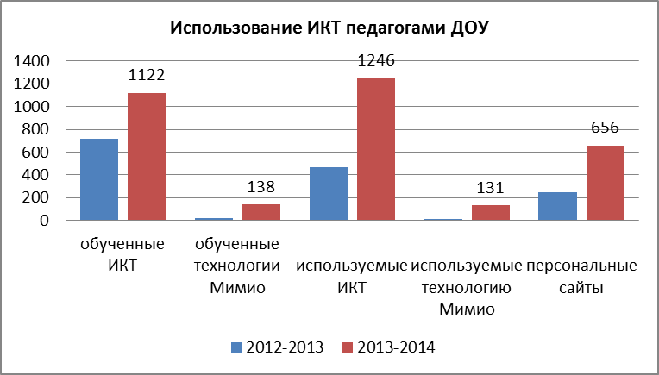

Анализ обеспечения дошкольных учреждений компьютерной техникой показал, что в дошкольных учреждений 601 единиц персональных компьютеров и ноутбуков, 132 мультимедийных установок, а также 61 интерактивная доска «Мимио».
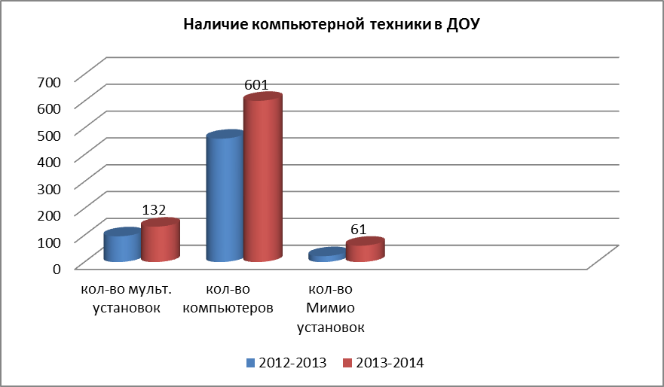

Эффективность внедрения ИКТ в образовательный процесс дошкольных учреждений Калининского района по сравнению с прошлым учебным годом значительно возросла по всем показателям.
- внедрение и использование АИСУ «Параграф»

АИСУ «Параграф» использует 157 образовательных учреждений района - 54 ГБОУ, Колледж олимпийского резерва №1, Естественнонаучный лицей, ЧОУ ВПО «Санкт-Петербургский институт экономики и управления», Колледж информатизации и управления «Радиополитехникум», ЧОУ ВПО «Санкт-Петербургский институт экономики и управления», ГБОУ № 132, 91 ДОУ, 5 УДОД, детский дом № 3.
Все ГБОУ используют в своей деятельности сервис «Электронный дневник», предоставляемый порталом Петербургское образование. Государственной услугой «Электронный дневник» пользуются 12690 родителя учащихся школ района, по сравнению с прошлым годом число пользователей увеличилось на 32%. Необходимо отметить, что в ГБОУ №№ 28, 176, 514 незначительная доля родителей, пользуется этой услугой. Остается проблемой (для 30% ГБОУ) и совпадение записей традиционного и электронного журналов.
Согласно Распоряжению Комитета по образованию от 12.12. 2012 № 3300-р работает сервис «Зачисление в образовательное учреждение». Сервисом «Зачисление в образовательное учреждение» в этом году воспользовались 879 родителей.
В 2013-2014 учебном году все ДОУ перешли на использование АИСУ «Параграф» третей версии. На базе информационно-аналитического центра были проведены курсы повышения квалификации для работников ДОУ по программе РЦОКиИТ «Технология работы с АИСУ «Парагаф-3» в объеме 40 часов (обучены 11 человек).

- дистанционное обучение
В 2013-2014 учебном году в 12 ГБОУ дистанционно обучалось 26 школьников. В каждом микрорайоне определена школа, в которой реализуются программы дистанционного обучения детей. Четыре учреждения (96, 138, 145, 561) получили оборудование для организации дистанционного обучения. Организовано методическое сопровождение школ по использованию дистанционного обучения. В рамках адресной программы Комитета по образованию «Организация дистанционного образования детей-инвалидов» на базе ГБОУ №175 проведены курсы повышения квалификации для учителей-предметников по программе РЦОКиИТ «Использование дистанционных образовательных технологий при обучении детей с ограниченными возможностями здоровья» (72 часа), обучение родителей (24 часа). Составлена база данных детей-инвалидов, чьи родители изъявили желание использовать дистанционную форму обучения.

- развитие системы поддержки талантливых детей
Олимпиадное движение
Школьный этап
Школьный этап предметных олимпиад проведён во всех образовательных учреждениях.
Общее количество участий – 65137.
ОУ района с количеством участий более 1500

№ п/п | ОУ | Количество участий
 | 144 | 5253
 | 111 | 3512
 | 156 | 2930
 | 619 | 2699
 | 126 | 2541
 | 69 | 1801
 | 136 | 1798
 | 149 | 1778
 | 653 | 1749
 | 150 | 1732
 | 561 | 1726
 | 470 | 1672
 | 68 | 1652
 | 138 | 1611
 | 159 | 1527
ОУ района с количеством участий менее 600
№ п/п | ОУ | Количество участий
 | 78 | 595
 | 88 | 567
 | 72 | 474
 | 96 | 363
 | 55 | 172
 | 633 | 148
Прослеживается положительная динамика охвата школьников за два последних года: 2012-2013 уч. год – 56776 участий, 2013-2014 уч. год – 65137 (+14,8%).
Участие в школьном этапе олимпиад по учебным предметам:
№ п/п | Предметы | 2012-2013 | 2013-2014 | Динамика
 | Английский язык | 7996 | 5039 | - 37%
 | Астрономия | 642 | 2151 | + 235%
 | Биология | 5845 | 6456 | + 10%
 | География | 4029 | 4651 | + 15%
 | Информатика и ИКТ | 1688 | 2109 | + 25%
 | История | 4803 | 5005 | + 4%
 | Литература | 3643 | 4353 | +19%
 | Математика | 4168 | 5861 | + 41%
 | МХК | 1495 | 918 | - 39%
 | Немецкий язык | 543 | 869 | + 60%
 | ОБЖ | 5419 | 5494 | + 1%
 | Обществознание | 3612 | 3670 | + 2%
 | Право | 938 | 965 | + 3%
 | Русский язык | 5431 | 6814 | + 25%
 | Технология | 626 | 1653 | + 164%
 | Физика | 2363 | 3210 | + 36%
 | Физическая культура | 645 | 2420 | + 275%
 | Французский язык | 202 | 443 | + 119%
 | Химия | 1787 | 2009 | + 12%
 | Экономика | 901 | 939 | + 4%
 | Экология | - | 108
В 2013-2014 учебном году значительно возросло количество участников школьного этапа по 11 предметам:
- физическая культура – в 3,8 раз,
- астрономия – в 3,3 раза,
- технология – в 2,6 раз,
- французский язык – в 2,2 раза,
- немецкий язык – в 1,6 раз,
- математика, физика – в 1,4 раза,
- русский язык, информатика и ИКТ – в 1,3 раза,
- география, литература – в 1,2 раза.

Стабильное количество участников фиксируется по биологии, истории, ОБЖ, обществознанию, праву, химии, экономике. При этом произошло снижение количества участников по английскому языку (параллели 4, 5, 6 классов) и МХК – в 1,6 раз. Участие в школьном этапе олимпиад по предметам и параллелям представлено в Приложении 3.
Районный этап
В соответствии с графиком в районе были проведены олимпиады:
- имеющие статус Всероссийской олимпиады - по 21 предмету (из 21 олимпиады),
- имеющие статус региональной олимпиады (межрегиональный конкурс научно-исследовательских работ по словесности, истории и мировой художественной культуре в форме защиты реферата, «Азбука мастерства», испанский язык, востоковедение, русский язык для детей с ограниченными возможностями здоровья, медико-биологическая олимпиада, технология для детей с ограниченными возможностями здоровья) - по 7 предметам из 11,
- имеющие статус городской олимпиады (конкурс научно-исследовательских работ по истории и обществознанию в форме защиты реферата, музыка, ИЗО, черчение, история и культура СПб) - по 5 предметам.

Всего 33 олимпиады для учащихся с 1 по 11 класс. В объявленных олимпиадах по финскому языку, китайскому языку, японскому языку, гиды-переводчики учащиеся района не приняли участие в связи с тем, что данные предметы не изучаются в образовательных учреждениях района. Общее количество участников районных олимпиад – 8040 человек из 55 ОУ района. Призеров – 1149 человек, победителей – 449 человек, в итоге призерами и победителями стали 1598 школьника района. В районных олимпиадах приняли участие все ОУ.
Победители районной олимпиады участвовали в городских турах. Это 755 участников городской олимпиады, из них 232 победителя и призера (в данное число входят ученики, награжденные грамотами, дипломами и похвальными отзывами).

В 2013-2014 учебном году проведены три олимпиады для учащихся начальной школы:
- Всероссийская интеллектуальная олимпиада «Ученик XXI века: пробуем силы – проявляем способности» для школьников, обучающихся по системе УМК «Начальная школа XXI века»;
- Всероссийский интеллектуально-личностный марафон «Твои возможности-2014»
для школьников, обучающихся по ОС «Школа 2100»;
- Городская интегрированная олимпиада выпускников начальной школы.
Олимпиады для начальной школы были проведены массово, результативно, приняли участие 360 учащихся. Победители районных олимпиад – 11 человек, призеры – 86 учащихся. Победители в городском туре – 10 человек.
По результатам трех лет проведения районных олимпиад можно констатировать:
- стабилен показатель призеров районного этапа предметных олимпиад.
- из 55 ОУ Калининского района в олимпиадах приняли участие 55 ОУ района, в том числе ФТШ, ЕНЛ.
Параметры | 2011-2012 | 2012-2013 | 2013-2014
Количество участников | 6939 | 6813 | 8040
Количество призеров | 883 | 999 | 1149
Количество победителей, участники городского тура | 319 | 525 | 449
Количество ОУ района | 53 | 54 | 55

Для проведения районного тура предметных олимпиад использовались материалы городского и всероссийского туров, Центра городских олимпиад, СПбГУ, РГПУ им. А.И. Герцена, СЭО.
Формы проведения районного тура олимпиад разнообразны:
- тестовые работы;
- письменная работа с заданиями теоретического и практического характера;
- творческие работы (исследование, эссе, сочинение);
- защита научно-исследовательских работ, проектов, рефератов;
- презентации проектных работ;
- практические и лабораторные практикумы;
- работа с компьютерными заданиями.
По итогам участия школьников в районном этапе следует отметить высокую активность и результативность ОУ №№ 63, 68, 69, 72, 78, 79, 88, 89, 95, 98, 111, 119, 121, 126, 128, 136, 137, 138, 139, 144, 145, 146, 148, 149, 150, 156, 158, 159, 172, 175, 179, 192, 470, 473, 514, 535, 619, 653, 692.
Подробная информация об участии ОУ в районном этапе олимпиад представлена в Приложении 4.
В 2013-2014 году в районе были проведены районные этапы межрегиональных конкурсов исследовательских работ по словесности, истории и обществознанию в форме защиты исследовательских работ. Активность в этой форме работы проявили ОУ №№ 63, 69, 72, 79, 88, 95, 111, 137, 144, 145, 150, 179, 192, 514 – по истории и обществознанию, №№ 88, 111, 144, 148, 159, 470 – по словесности и МХК.
Сравнительный анализ результативности участия школьников в районном туре по предметам представлен в Приложении 5.
Городской этап
Победители и призёры районного этапа олимпиад приняли участие в городском этапе. Это 755 участников, из них 232 школьника стали победителями и призёрами (в их число входят учащиеся, награжденные грамотами, дипломами, похвальными отзывами). Участие ОУ в городском этапе представлено в Приложении 6.
Высокие результаты на городском этапе олимпиады школьников показали учащиеся по следующим предметам (победители, призёры, похвальные отзывы):
- по физике – 39 человек (№№ 95, 144, 150, 470, ФТШ);
- по информатике – 28 человек (№№ 95, 111, 126, 144, 150, 470, ФТШ);
- по русскому языку для детей с ОВЗ – 15 человек (№№ 561, 9)
- по медико-биологической олимпиаде – 13 человек (№№ 63, 95, 98, 137, 139, 148, 179, 192, ФТШ);
- по биологии – 12 человек (№№ 63, 69, 71, 126, 148, 179, 192);
- по астрономии – 12 человек (№№ 126, 138, 144, 150, 179, 470, ФТШ);
- по технологии – 9 человек (№№ 68, 119, 144, 175);
- по интеллектуально-личностному марафону по образовательной системе «Школа 2100» - 8 человек (№№ 63, 89, 95, 126, 144, 145, 150);
- по математике – 7 человек (№№ 79, 98, 179, ФТШ);
- по географии – 7 человек (№№ 63, 68, 71, 78, 95, 139, 535);
- по английскому языку – 7 человек (№№ 69, 95, 98, 139, 150, 192, ФТШ);
- по истории и культуре СПб – 7 человек (№№ 71, 98, 111, 139, 175, 192);
- по ИЗО – 6 человек (№№ 136, 144, 150, 473, 514);
- по русскому языку – 5 человек (№№ 95, 121, 148, 158, ФТШ);
- по французскому языку – 5 человек (№№ 150, ФТШ);
- по геологии – 5 человек (№№ 138, 146, 470);
- по литературе – 4 человека (№№ 63, 98, 144, ФТШ);
- по химии – 4 человека (№№ 98, 150, № 175);
- по обществознанию – 4 человека (№№ 78, 121, 179, 692);
- по ОБЖ – 4 человека (№№ 63, 126, 128, 473);
- в межрегиональном конкурсе исследовательских работ по словесности и МХК – 4 человека №№144, 159);
- по экономике – 3 человека (№№ 69, 159);
- по истории – 3 человека (№№ 89, 144, 150);
- по экологии – 3 человека (№№ 150, 179);
- по технологии для детей с ОВЗ – 3 человека (№№ 561, 46);
- по востоковедению (язык хинди) – 3 человека (№ 653);
- по испанскому языку – 2 человека (№ 148);
- по музыке – 2 человека (№№ 148, 159).
Рейтинг гимназий и лицеев по результатам участия в предметных олимпиадах
ОУ | Район |  |  | Город |  | Всего | Итого  баллов
ОУ | участники  (1 балл) | победители  (5 баллов) | призёры  (3 балла) | участники | Победители, призеры,  похвальные грамоты  (10 баллов) | Всего | Итого  баллов
144 | 331 | 35 | 75 | 55 | 14 | 124 | 871
179 | 280 | 19 | 67 | 38 | 10 | 96 | 676
63 | 279 | 24 | 54 | 24 | 6 | 84 | 621
150 | 195 | 30 | 33 | 27 | 14 | 77 | 584
148 | 278 | 18 | 50 | 20 | 6 | 74 | 578
470 | 262 | 17 | 51 | 29 | 7 | 75 | 570
159 | 193 | 14 | 41 | 26 | 6 | 61 | 446
95 | 172 | 12 | 32 | 18 | 8 | 52 | 408
126 | 204 | 7 | 29 | 20 | 6 | 42 | 386
192 | 162 | 9 | 19 | 14 | 7 | 35 | 334
ФТШ | 690 | 108 | 173 | 219 | 68 | 349 | 2429
ЕНЛ | 273 | - | 9 | 9 | - | 9 | 300
Изменение рейтинга гимназий и лицеев по результатам участия в предметных олимпиадах за три года
ГБОУ | 2011-2012 | 2012-2013 | 2013-2014
63 | 2 | 1 | 3
95 | 10 | 8 | 8
126 | 9 | 9 | 9
144 | 1 | 3 | 1
148 | 6 | 5 | 5
150 | 8 | 4 | 4
159 | 5 | 7 | 7
179 | 4 | 6 | 2
192 | 7 | 10 | 10
470 | 3 | 2 | 6
Рейтинг ОУ района по результатам участия в предметных олимпиадах
ОУ | Район |  |  | Город |  | Всего | Итого  баллов
ОУ | участники  (1 балл) | победители  (5 баллов) | призёры  (3 балла) | участники | победители,  призеры,  похвальные  грамоты  (10 баллов) | Всего | Итого  баллов
111 | 185 | 13 | 31 | 7 | 2 | 46 | 363
98 | 163 | 8 | 28 | 15 | 6 | 42 | 347
619 | 218 | 6 | 30 | 9 | - | 36 | 338
653 | 156 | 12 | 22 | 9 | 3 | 37 | 312
89 | 177 | 5 | 26 | 11 | 3 | 34 | 310
138 | 160 | 7 | 24 | 15 | 4 | 35 | 307
121 | 117 | 15 | 19 | 21 | 4 | 38 | 289
156 | 182 | 4 | 23 | 12 | - | 16 | 271
139 | 138 | 4 | 14 | 8 | 5 | 23 | 250
473 | 140 | 4 | 18 | 5 | 2 | 24 | 234
69 | 136 | 6 | 10 | 5 | 3 | 19 | 226
119 | 167 | 2 | 12 | 5 | 1 | 15 | 223
561 | 73 | 4 | 8 | 15 | 9 | 21 | 207
172 | 154 | 2 | 14 | 5 | - | 16 | 206
175 | 111 | 4 | 14 | 5 | 3 | 21 | 203
145 | 151 | - | 17 | 1 |  | 17 | 202
692 | 122 | 5 | 14 | 6 | 1 | 20 | 199
71 | 85 | 6 | 13 | 9 | 4 | 23 | 194
68 | 107 | 5 | 7 | 8 | 4 | 16 | 193
72 | 133 | 2 | 13 | 3 | 1 | 16 | 192
9 | 45 | 5 | 17 | 13 | 7 | 29 | 191
128 | 136 | 5 | 6 | 2 | 1 | 12 | 189
78 | 113 | 5 | 10 | 6 | 2 | 17 | 188
79 | 128 | 4 | 9 | 2 | 1 | 14 | 185
136 | 130 | - | 9 | 4 | 2 | 11 | 177
137 | 113 | 2 | 14 | 1 | 1 | 17 | 175
146 | 119 | 3 | 3 | 4 | 3 | 10 | 173
514 | 103 | 5 | 8 | 5 | 2 | 15 | 172
88 | 103 | 3 | 12 | 5 | - | 15 | 154
149 | 105 | 4 | 7 | 2 | - | 11 | 146
158 | 103 | - | 10 | 4 | 1 | 11 | 143
535 | 110 | - | 5 | 2 | 1 | 6 | 135
46 | 16 | 3 | 13 | 24 | 3 | 19 | 130
81 | 97 | 1 | 6 | 3 | - | 7 | 120
96 | 84 | - | 11 | 1 | - | 11 | 117
184 | 81 | 2 | 3 | 3 | 1 | 5 | 110
162 | 85 | - | 5 | - | - | 5 | 100
176 | 84 | - | 2 | - | - | 2 | 90
186 | 58 | - | 5 | 1 | - | 5 | 73
10 | 12 | - | 3 | - | - | 3 | 21
28 | 9 | - | 1 | - | - | 1 | 12
633 | 8 | - | - | - | - | - | 8
55 | 2 | - | - | - | - | - | 2
Изменение рейтинга ОУ («десятка лучших») по результатам участия в предметных олимпиадах
ГБОУ | 2011-2012 | 2012-2013 | 2013-2014
89 | 5 | 1 | 5
98 | 1 | 2 | 2
111 | 2 | 3 | 1
119 | 6
121 | 4 | 7 | 7
138 |  | 6 | 6
139 |  |  | 9
145 | 10 | 8
156 |  |  | 8
172 | 7 | 10
175 | 9 | 9
473 |  | 4 | 10
619 | 8 | 5 | 3
653 | 3 |  | 4

Подробная информация об участии ОУ в городском этапе проведения олимпиад представлена в Приложениях 7,8.
Рейтинг ОУ по результатам участия в районном этапе олимпиад по предметам - Приложение 9.
Всероссийский этап
В 2013-2014 году 35 школьников Калининского района стали участниками заключительного этапа всероссийской олимпиады. Из них 8 человек – победители и призеры.
№п.п. | Предмет | ОУ
1 | Английский язык | 69, 95, 192
2 | Астрономия | 144, ФТШ (4)
3 | География | 78
4 | Информатика | ФТШ (6)
5 | История | 150
6 | Литература | 98, 144
7 | Математика | ФТШ
8 | ОБЖ | 128
9 | Обществознание | 121
9 | Физика | ФТШ (12)
10 | Французский язык | ФТШ
11 | Экология | 150
Итого |  | 35
Победители и призеры заключительного этапа всероссийской олимпиады школьников
2013-2014 учебный год
Предмет | Фамилия, имя ученика | Класс | ОУ | Статус
Английский язык | Шкурина Марина | 11 | ГБОУ СОШ № 69 | победитель
ОБЖ | Тарасов Данила | 9 | ГБОУ СОШ № 128 | победитель
Обществознание | Елисеева Виталия | 10 | ГБОУ СОШ № 121 | призер
Информатика | Богомолов Егор | 10 | Лицей «ФТШ» | призер
Информатика | Кравченко Дмитрий | 11 | Лицей «ФТШ» | призер
Информатика | Лабутин Игорь | 11 | Лицей «ФТШ» | призер
Информатика | Лиференко Даниил | 11 | Лицей «ФТШ» | призер
Астрономия | Чугунов Илья | 9 | Лицей «ФТШ» | призер
Победители Всероссийских олимпиад за три года
2011-2012 учебный год
Предмет | Фамилия, имя ученика | Класс | ОУ
География | Самолётова Мария | 11 | ГБОУ СОШ № 121
География | Семёнов Олег | 10 | ГБОУ лицей № 126
Английский язык | Галимов Вадим | 11 | ГБОУ лицей № 150
ОБЖ | Семенова Светлана | 11 | ГБОУ СОШ № 184
Математика | Лежнин Михаил | 10 | Лицей «ФТШ»
Физика | Маслов Артем | 11 | Лицей «ФТШ»
Физика | Буренев Иван | 9 | Лицей «ФТШ»
Физика | Сычев Станислав | 9 | Лицей «ФТШ»
Физика | Егоров Антон | 10 | Лицей «ФТШ»
Информатика | Лиференко Даниил | 9 | Лицей «ФТШ»
Русский язык | Тух Вадим | 11 | Лицей «ФТШ»
Русский язык | Погодаев Илья | 10 | Лицей «ФТШ»
2012-2013 учебный год
Предмет | Фамилия, имя ученика | Класс | ОУ
Английский язык | Осипов Георгий | 11 | ГБОУ СОШ № 98
География | Семенов Олег | 11 | ГБОУ лицей № 126
Немецкий язык | Хомякова Линда | 11 | ГБОУ СОШ № 111
Информатика | Лиференко Даниил | 10 | Лицей «ФТШ»
Информатика | Лабутин Игорь | 10 | Лицей «ФТШ»
Информатика | Томп Дмитрий | 11 | Лицей «ФТШ»
Математика | Ясновидов Григорий | 11 | Лицей «ФТШ»
Русский язык | Погодаев Илья | 11 | Лицей «ФТШ»
Физика | Трофимов Даниил | 9 | Лицей «ФТШ»
Физика | Морозов Дмитрий | 9 | Лицей «ФТШ»
Физика | Егоров Антон | 11 | Лицей «ФТШ»
2013-2014 учебный год
Предмет | Фамилия, имя ученика | Класс | ОУ
Английский язык | Шкурина Марина | 11 | ГБОУ СОШ № 69
ОБЖ | Тарасов Данила | 9 | ГБОУ СОШ № 128
К присуждению премии Правительства Санкт-Петербурга для поддержки талантливой молодежи в рамках реализации приоритетного национального проекта "Образование" представлены 10 школьников Калининского района:
- Шкурина Мария (английский язык) - ГБОУ СОШ № 69;
- Елисеева Виталия (обществознание) - ГБОУ СОШ № 121;
- Тарасов Данила (ОБЖ) - ГБОУ СОШ № 128;
- Ким Юлия (испанский язык) – ГБОУ гимназия № 148 им. Сервантеса;
- Пономарев Артем (язык хинди) – ГБОУ СОШ № 653
- Богомолов Егор (информатика) - лицей «ФТШ»;
- Кравченко Дмитрий (информатика) - лицей «ФТШ»;
- Лабутин Игорь (информатика) - лицей «ФТШ»;
- Лиференко Даниил (информатика) - лицей «ФТШ»;
- Чугунов Илья (информатика) – лицей «ФТШ».
Для учащихся образовательных учреждений организованы театральные смотры, акции, конкурсы творческих работ, способствующие выявлению талантливой молодёжи: «Палитра фантазий», хоровая ассамблея «Петербург – культурная столица», «Блокадная ласточка», к 70-летию полного снятия блокады Ленинграда, историко-краеведческий конкурс «Святыня Петербурга» к 300-летию Александро-Невской лавры, акции «Танцующий Невский», «Белый цветок» «Огонек добра», «Посылка солдату земляку», проекты и спортивные мероприятия в рамках Президентских игр («Зарница», «К стартам готов!», «Кросс наций», «Лыжня России»), городской конкурс чтецов «Живая классика», районные конкурсы по информатике в среде «Лого», «Мое любимое слово», «Театр на английском языке», «Физика и изобразительное искусство», «Физика и литература», районная командная олимпиада по географии «Просторы России. Сочи - 2014», городские проекты «Лишь культурными ценностями живо человечество», «Театральный урок в Мариинском», посвященный году Культуры, «Моя родословная», заочный этап телевизионной гуманитарной олимпиады «Умницы и умники».
Наиболее активными участниками в конкурсах, фестивалях, проектах стали ГБОУ №№ 63, 68, 69, 71, 78, 79, 81, 88, 95, 98, 119, 121, 126, 136, 138, 139, 144, 145, 146, 148, 149, 150, 156, 158, 159, 172, 175, 176, 179, 186, 192, 470, 473, 535, 619, 653, 692.
В 2013-2014 учебном году увеличилось число участий школьников района в конкурсах, фестивалях и проектах:
- в 2012-2013 учебном году 90589 участий,
- в 2013-2014 учебном году 91891участий из всех общеобразовательных учреждений района.
Успешно проявили себя школьники ГБОУ №№ 63, 71, 72, 79, 88, 95, 98, 119, 126, 138, 139, 144, 145, 148, 150, 156, 159, 172, 175, 176, 179, 186, 192, 473, 535, 692 - число победителей среди учащихся в конкурсах всероссийского и международного уровней от 10 и выше. Подробная информация об участии школьников района в конкурсах и фестивалях представлена в Приложениях 10,11.
Всероссийский и международный спектр фестивально-конкурсного движения представлен следующими конкурсами: «КИТ», «Пегас», творческий конкурс детских работ «Святые заступники Руси», посвященный 700-летию преподобного Сергия Радонежского, «Инфоурок», «Эму-эрудит», «Звезда Прометея», «Звезда удачи», конкурс креативности «Одиссея Разума», открытые Интернет-олимпиады по химии, математике, физике, обществознанию, театральные фестивали и конкурсы, конкурсы-проекты.
В 2013-2014 году в Доме Ученых РАН были подведены итоги международного конкурса «Созвездие талантов» (награждение школьников «Звездой Д.С. Лихачева»). Из 7 учащихся 2 стали лауреатами конкурса. Представленные работы учащихся были высоко оценены членами жюри. Победителями конкурса стали учащиеся:
- Снурникова Елена (ГБОУ гимназия № 159 «Бестужевская») - лауреат конкурса с присуждением «Звезды академика Д. С. Лихачева» в номинации «Литературоведение»;
- Шалаева Александра (ГБОУ лицей № 179) - лауреат конкурса с присуждением «Звезды академика Д. С. Лихачева» и Премии им. академика Н.И. Вавилова в номинации «Наука».
Традиционными стали международные игры-конкурсы «Кенгуру», «Русский медвежонок», «Золотое Руно», «British Bulldog». Победителями и призёрами стали учащиеся из 37 ГБОУ: №№ 63, 71, 79, 81, 88, 95, 96, 98, 111, 119, 121, 126, 128, 136, 139, 144, 149, 150, 156, 158, 159, 162, 172, 175, 176, 179, 184, 186, 192, 470, 473, 535, 619, 633, 653, 692, 701. (Приложение 10)
В течение трёх лет стабильно высокие результаты в фестивально-конкурсном движении показывают школьники из образовательных учреждений №№ 63, 71, 72, 78, 79, 88, 95, 98, 119, 126, 139, 144, 145, 148, 150, 156, 159, 172, 175, 179, 186, 192, 473, 619. (Приложения 11, 12, 13).

VIII районная научно-практическая конференция школьников
«Первые шаги в науке»
На основании Положения о районной научно-практической конференции школьников «Первые шаги в науке» в 2013-2014 учебном году работа проходила в два этапа.
На конференцию (1 этап - заочный) было представлено 139 докладов по 15 предметам 164 учащимися из 30 ОУ Калининского района: 63 (3), 68 (2), 69 (2), 71 (1), 78 (7), 88 (10), 89 (4), 95 (7), 96 (9), 98 (5), 111 (8), 119 (3), 121 (7), 126 (10), 128 (2), 139 (1), 144 (15), 148 (3), 149 (1), 150 (7), 156 (3), 159 (5), 162 (1), 179 (16), 186 (2), 192 (5), 473 (5), 514 (11), 619 (5), 653 (4).
Впервые в работе конференции приняли участие ОУ: 96, 162, 186
После работы экспертной комиссии по предмету к публичной защите допущен 89 школьник из 25 ОУ: №№ 63 (2), 68 (2), 69 (2), 78 (2), 89 (2), 95 (7), 96 (6), 98 (4), 111 (2), 119 (2), 121 (5), 126 (3), 139 (1), 144 (8), 148 (3), 150 (6), 156 (1), 159 (5), 179 (10), 186 (1), 192 (5), 473 (2), 514 (1), 619 (3), 653 (1).
В работе конференции приняли участие представители администрации Калининского района, специалисты высшей школы Санкт-Петербурга (РГПУ им. А.И. Герцена, Военной академии связи, Института точной механики и оптики), и Академии постдипломного педагогического образования, методисты информационно-методического центра, студенты вузов (СПб РГПУ им. А.И. Герцена, СПб НИУ ИТМО, РАНХиГС, СПб ГАСУ).
В рамках реализации проекта социального партнерства в работе конференции приняли участие представители Университетского политехнического колледжа «Радиополитехникум», Государственного научного центра Российской Федерации «Центральный научно-исследовательский и опытно-конструкторский институт робототехники и технической кибернетики», учебного центра ОАО «Авангард», Смольного института Российской академии образования.
Работали 12 предметных секций: литература, история и культура Санкт-Петербурга (МХК), иностранный язык, история, обществознание (экономика), математика, информатика, физика, химия, биология, экология, география.
В каждой секции члены жюри определили лучшие доклады учащихся, которые привлекли особое внимание.
№ | Фамилия, имя учащегося | ОУ | Класс | Тема выступления | Предмет | Учитель
1 | Варламова Екатерина | 144 | 10 | «Я-то один, а они-то все…»  (Опыт сопоставления «Записок сумасшедшего» Н.В. Гоголя и «Записок из подполья»  Ф.М. Достоевского) | литература | Г.А. Харина
2 | Обертас Полина, Крупнова Елизавета | 98 | 10 | «Hidden meanings of nursery rhymes» | иностранный язык | Н.Ю. Казырбаева
3 | Соболева Анна,  Ефремов Сергей | 78 | 11 | «Как сделать лучше учебники по обществознанию?» | обществознание | О.Б. Соболева
4 | Сторожев Александр | 179 | 10 | «Жизнь и деятельность Иисуса Христа в документах истории» | история | М.А. Шушаков
5 | Рабинович Артур | 126 | 11 | «Влияние феромона домовой мыши 2,5-диметилпиразина на параметры исследовательского и двигательного поведения крыс» | биология | Л.П. Попова
6 | Супрун Филипп | 96 | 9 | «Трамвайное движение северных районов г. Санкт-Петербурга. Исследование современного состояния, проблем и перспектив» | география | И.Н. Лятос
7 | Пятиизбянцев Тимофей | 619 | 9 | «Механический параллелограмм» | математика | Н.А. Булгакова
8 | Матвеев  Антон | 148 | 10 | «A* (A-Star)» | информатика | А.С. Бутман
9 | Павлович Кирилл | 111 | 11 | «Изучение влияния расхода восстановителя на степень восстановления никеля» | физика | А.В. Подопригора
10 | Борисова Дарья | 148 | 11 | «Герника» Пикассо - «зверское лицо войны в абстрактных формах» | МХК | И.Г. Значко-Яворская
11 | Романова Ирина | 473 | 11 | «Стрит-арт в Петербурге» | история и культуры СПб | Н.О. Михайлова
12 | Беленький Петр, Полежаев  Петр | 95 | 9 | «Живое сияние» | химия | Е.А. Захирова
13 | Волкова Александра | 179 | 9 | «Доказательство токсичности табачной продукции. От теории к практике» | экология | А.С. Обуховская,  Л.Н. Петрова

Все участники 2 этапа и их руководители награждены грамотами и благодарственными письмами. Подробная информация об участии ОУ в конференции представлена в Приложении 16.
Динамика изменения количества участников в районной научно-практической конференции «Первые шаги в науке» за три года

Параметры | 2011-2012 | 2012-2013 | 2013-2014
Количество участников | 207 | 163 | 166
Количество ОУ | 29 | 29 | 30

В 2014 году в 12-й раз состоялась региональная конференция старшеклассников «Юное поколение XXI века», участниками которой стали более 250 старшеклассников и студентов из Калининского, Красногвардейского, Выборгского, Невского, Центрального, Василеостровского районов Петербурга и делегация Московского городского Дворца детского и юношеского творчества на Воробьёвых горах.

В 39 ОУ района прошли школьные научно-практические конференции - Приложение 17. Впервые конференции проведены в ОУ №№ 69, 71, 79, 137, 146. Представляет интерес практика проведения межшкольных научно-практических конференций с участием ГБОУ других районов (ГБОУ № № 119, 136, 144, 148, 159, 192).
Не проводят конференции школьников в ГБОУ №№ 55, 121, 158, 162, 175, 176, 184, 186, 514, 535.

- Инновационная деятельность образовательных учреждений

Развитие и внедрение инноваций – необходимое условие для обновления системы образования, фактор, влияющий на качество образования. Именно поэтому важным направлением деятельности ИМЦ в режиме развития системы образования района является организация экспериментальной и инновационной деятельность. Содержание этой деятельности было связано как с обеспечением инновационных процессов и экспериментов в образовательных учреждениях района, так и с оказанием практической помощи педагогическим и руководящим работникам в соответствии с выявленными в процессе диагностики затруднениями дидактического, методического, психолого-педагогического характера.
Сеть инновационных площадок в 2012-2013 учебном году
Городские экспериментальные площадки | 4 ОУ  ГБОУ №№ 89, 139, 179, 192
Районные опытно-экспериментальные площадки | 25 ОУ  ГБС(К)ОУ №9, ГБОУ №№ 63, 71, 72, 81, 98, 111, 119, 126, 144, 145, 146, 150, 156, 172, 470, 619, 653  ГБДОУ №№ 51, 54, 67, 76, 101  ИМЦ, ЦПМСС
Итого | 29
В районе существуют различные формы организации инновационной деятельности: городские и районные экспериментальные площадки, творческие группы учителей.
Сеть экспериментальной работы расширяется по сравнению с предыдущими годами. Приоритетными направлениями научных исследований коллективов школ являются такие, как: выработка перспективных концепций и моделей гуманистического и гуманитарного образования; повышение и изменение качества полного среднего образования; здоровье детей и эффективные здоровьесберегающие технологии; целенаправленная работа со способными детьми и молодежью; успешная социализация учащихся в системе общеобразовательных предметов и самоуправления; обеспечение вариативности и свободы выбора в образовании для субъектов образовательного процесса; разработка учебно-методического обеспечения по развитию личности учащихся и др. 19% образовательных учреждений района имеют статус инновационных площадок, что на 2% больше, чем в прошлом учебном году.
Определен круг задач инновационной деятельности: повышение качества аналитической работы, продолжение опытно-экспериментальной работы, направленной на поддержку процессов модернизации системы образования - оценка эффективности опытно-экспериментальной работы; внедрение в практику работы образовательных учреждений района результатов опытно-экспериментальной деятельности, проведение промежуточной экспертизы результатов инновационной деятельности.
В течение 2013-2014 учебного года согласно плану работы районного Научно- экспертного совета состоялось 7 заседаний, на которых рассмотрены следующие вопросы:
- проведена экспертиза итогов работы городских инновационных площадок ГБОУ № 9, 63 и экспертиза промежуточных результатов опытно-экспериментальной работы РОЭП №№ 9, 63, 71, 81, 72, 98, 111, 119, 126, 172, 145, 150, 156, 619, 653, ЦПМСС;
- рассмотрено пять заявок ОУ на ведение деятельности в режиме районных инновационных площадок;
- подготовлены рекомендации для ОУ по ведению экспериментальной деятельности;
- разработаны и утверждены показатели эффективности инновационной деятельности ОУ района;
- разработано и принято Положение о Фестивале инновационных педагогических идей «Стратегия будущего»;
- проведена экспертиза внесённых изменений и дополнений в программы развития ОУ района Приложение 18.
Для решения задач организации инновационной деятельности обновлена нормативно-правовая база в районе. На основании принятых показателей проведен текущий мониторинг организации и результативности экспериментальных площадок.
Рейтинг | ОУ | Баллы
Общеобразовательные учреждения
городские опытно-экспериментальные площадки
 | 179 | 215,6
 | 192 | 51
 | 139 | 49
 | 89 | 38
районные опытно-экспериментальные площадки
1. | 9 | 92,9
2. | 150 | 83,9
3. | 81 | 82,3
4. | 71 | 82
5. | 72 | 77
6. | 126 | 75,5
7. | 172 | 62,7
8. | 98 | 59,8
9. | 63 | 53,9
10. | 111 | 52,1
11. | 156 | 51,6
12. | 653 | 39
13. | 144 | 37
14. | 145 | 31,9
15. | 619 | 31,1
16. | 119 | 29
16. | 470 | 29
17. | 146 | 19,2
Дошкольные образовательные учреждения
1. | 51 | 61
2. | 101 | 51,4
3. | 67 | 34,2
4. | 54 | 23
5. | 76 | 18

С целью диссеминации инновационного опыта, а также стимулирования педагогических работников, создающих новые или усовершенствованные технологии, способствующие развитию системы образования, впервые в районе прошел Фестиваль инновационных педагогических идей «Стратегия будущего». Цель Фестиваля - выявление инновационного опыта, актуальных идей, эффективных педагогических технологий, форм, методов обучения, воспитания и развития личности обучающихся в интересах достижения новых образовательных результатов, обобщение и пропаганда инновационного опыта, выявление лучших педагогических практик для их дальнейшей диссеминации. В заочной форме приняли участия коллеги из города Сургут. В Фестивале приняли участие представители 14 школ и 11 детских садов района, четыре образовательных учреждений наших партнеров. Всего - 97 человек. Итоги представлены в Приложении 19.
Вместе с тем проведенный анализ опытно-экспериментальной деятельности свидетельствует о наличии проблемы внедрения продуктов опытно-экспериментальной деятельности в практику работу образовательных учреждений района из-за отсутствия единой системы их экспертизы, инвентаризации, оценки эффективности. Образовательным учреждениям, следует обратить внимание на факторы, влияющие на эффективность экспериментальной и инновационной деятельности:
- наличие целеполагания;
- совместное планирование и решение проблем;
- гибкость программ, учитывающих особенности образовательного учреждения;
- обучение, техническую помощь и проверку исполнения;
- умение постоянно поддерживать внутреннее развитие.
Дальнейшая деятельность общеобразовательных учреждений в области развития инноваций должна осуществлялась с учетом ориентации на создание готовых продуктов инновационной деятельности.
Основные задачи на 2014-2015 учебный год.
  - Развитие инновационной деятельности как необходимого ресурса обновления образовательной системы
  - Ориентация на обязательное планирование результатов инновационной деятельности, логику ее развития и анализа результатов.
  - Создание условий для представления и обмена результатами инновационной деятельности.
  - Использование потенциала, имеющегося в инновационной деятельности, в том числе, через сетевое взаимодействие образовательных учреждений
- Конкурсные мероприятия в рамках реализации приоритетного национального проекта «Образование»
Конкурсный отбор образовательных учреждений, внедряющих инновационные образовательные программы

В 2014 г. в соответствии с распоряжением Комитета по образованию от 05.04.2011 №591-р «О проведении конкурса между образовательными учреждениями, внедряющими инновационные образовательные программы» в конкурсе приняли участие два ОУ района, которые разработали инновационные образовательные программы, отражающие вариант решения стратегических задач развития петербургской системы образования, результатом которой является инновационный продукт, готовый к распространению в образовательных учреждениях Санкт-Петербурга.
В конкурсном отборе приняли участие ГБОУ лицей № 179 и ГБС(К)ОУ школа-интернат №9. Во второй тур конкурса вышла ГБС(К)ОУ школа-интернат №9, которая стала победителем.
За девять лет проведения конкурсного отбора среди образовательных учреждений победителями стали 19 ОУ района, из них 6 – дважды, одно – трижды (ОУ № 619).

Премии Правительства Санкт-Петербурга в области образования

«Лучший руководитель государственного образовательного учреждения Санкт-Петербурга»

В конкурсе на присуждение премии Правительства Санкт-Петербурга «Лучший руководитель государственного образовательного учреждения Санкт-Петербурга» приняла участие Вера Владимировна Князева, директор ГБОУ лицея № 144, которая вышла в финал конкурса и стала победителем конкурса.
Таким образом, за семь лет проведения этого конкурса в нём приняли участие 15 руководителей ОУ района, 7 - победители (ОУ № 63, 126, 144, 150, 156, 470, 619).
Денежные поощрения лучшим учителям образовательных учреждений, реализующих общеобразовательные программы начального общего, основного общего и среднего (полного) общего образования
В соответствии с Постановлением Правительства Санкт-Петербурга от 03.06.2010 № 727 «О премиях Правительства Санкт-Петербурга в области образования» и распоряжением Комитета по образованию от 15.06.2010 № 1092-р проводился конкурсный отбор на получении премии – денежного поощрения лучшим учителям образовательных учреждений Санкт-Петербурга.
8 педагогов района приняли участие в конкурсном отборе, из них трое стали победителями.
Учителя – победители конкурсного отбора в 2014 году
№ п/п | ФИО | ОУ | Предмет
 | Бова Наталья Лукинична | 179 | физика
 | Колпакова Елена Михайловна | 619 | физика
 | Маркова Олеся Юрьевна | 148 | испанский язык

Суммарное количество побед за девять лет реализации ПНПО - 95, что говорит о высоком уровне профессиональной компетенции учителей района, инновационной направленности деятельности педагогов. По числу победителей Калининский район занимает лидирующую позицию в городе.

«Лучший классный руководитель Санкт-Петербурга»

В соответствии с Постановлением Правительства Санкт-Петербурга от 03.06.2010 № 727 «О премиях Правительства Санкт-Петербурга в области образования» и распоряжением Комитета по образованию от 15.06.2010 № 1092-р в городскую конкурсную комиссию направлены документы трёх педагогов:

№ п/п | ФИО | ОУ | Предмет | Результат
 | Лучшева Тамара Анатольевна | 128 | история и обществознание | Победитель
 | Жижина Екатерина Александровна | 72 | начальные классы | Победитель
 | Селиверстова Светлана Станиславовна | 184 | история и обществознание | Победитель

За девять лет премией Правительства Санкт-Петербурга «Лучший классный руководитель Санкт-Петербурга» награждены 27 педагогов района (ОУ№ 63, 71 (2), 72 (2), 81, 88, 89 (4), 96, 119 (2), 128 (2), 139, 144 (3), 145, 150 (3), 156, 184, 470).

«Лучший воспитатель государственного дошкольного образовательного учреждения Санкт-Петербурга»

В соответствии с Постановлением Правительства Санкт-Петербурга от 31.03.2010 № 326 «Об учреждении премии Правительства Санкт-Петербурга «Лучший воспитатель государственного дошкольного образовательного учреждения Санкт-Петербурга» и распоряжением Комитета по образованию от 27.04.2010 № 694-р в городскую комиссию направлены документы десяти педагогов:

№ п/п | ФИО | ГБДОУ | Результат
 | Лебедева Светлана Евгеньевна | 52 | Победитель
 | Андрианова Оксана Викторовна | 39 | Победитель
 | Лаврова Вера Александровна | 57 | Победитель
 | Рюшенкова Ольга Викторовна | 44 | Победитель
 | Яковлева Людмила Викторовна | 81 | Победитель
 | Уколова Виктория Алексеевна | 11 | Победитель
 | Заколюжняя Елена Викторовна | 51 | Победитель
 | Жаргалова Аюна Александровна | 102 | Победитель
 | Горевая Светлана Александровна | 54 | Победитель
 | Понкратова Галина Эдуардовна | 62 | Победитель

За семь лет премией Правительства Санкт-Петербурга «Лучший воспитатель государственного дошкольного образовательного учреждения Санкт-Петербурга» награждены 50 педагогов района (ГБДОУ № 8, 11, 16 (3), 17, 23, 26, 29, 36, 37 (2), 39 (2), 42 (3), 44, 51 (6), 52, 53 (4), 54, 55 (2), 56, 57, 62, 67, 69, 74, 75, 76, 81 (2), 86, 96 (3), 102 (4).

«Лучший педагог дополнительного образования государственного образовательного учреждения Санкт-Петербурга»

В соответствии с Постановлением Правительства Санкт-Петербурга от 05.05.2011 № 545 «О премии Правительства Санкт-Петербурга «Лучший педагог дополнительного образования государственного образовательного учреждения Санкт-Петербурга» и распоряжением Комитета по образованию от 06.05.2011 № 935-р в городскую комиссию направлены документы четырёх педагогов:

№ п/п | ФИО | ОУ | Результат
 | Бородин Виктор Прокопьевич | ДДТ | Победитель
 | Булатова Марина Николаевна | ДДТ | Победитель
 | Москаев Сергей Петрович | ЦЭВ | Победитель
 | Садовникова Татьяна Александровна | ЦВР | Победитель

За пять лет премией Правительства Санкт-Петербурга «Лучший педагог дополнительного образования государственного образовательного учреждения Санкт-Петербурга» награждены 13 педагогов района: ДДТ (4), ЦВР (5), ЦЭВ (3), ГБОУ № 144.

- районный конкурс педагогических достижений

В 2013-2014 учебном году конкурс проводился по восьми номинациям:
«Лидеры образования»
- «Лучший учитель Калининского района»,
- «Лучший классный руководитель Калининского района»
- «Лучший воспитатель Калининского района»
- «Лучший педагог дополнительного образования Калининского района»
- «Лучший педагог службы сопровождения Калининского района»
«Взгляд в будущее»
- «Педагогический проект»
- «Инновационный продукт»
- «Педагогические надежды»
В номинациях «Педагогический проект», «Инновационный продукт» представлен методический опыт профессиональных творческих объединений педагогов разной предметной направленности, специалистов службы сопровождения, администрации.
Всего в конкурсе приняли участие 142 педагога (113 - ГБОУ, 24 - ГБДОУ, 4 – ГБУДОД, 1 – детский дом) из 51 образовательного учреждения (36 - ГБОУ, 12 - ГБДОУ, 4 – ГБУДОД, 1 – детский дом). Количество участников конкурса стабильно на протяжении последних двух лет. Наибольшее количество - в номинациях «Педагогический проект» и «Педагогические надежды»
№ | Направление «Лидеры образования» |  |  | Кол-во участников
1. | «Лучший учитель Калининского района» |  | 9, 68, 79, 89, 98, 121, 136, 137, 138, 139, 144, 145, 150, 179, 470, 619, 653 (3) | 19
2. | «Лучший классный руководитель  Калининского района» |  | 68, 69 (2), 121, 128, 136, 137, 139, 144, 145, 150, 156, 159, 172, 176, 192, 619 (2), 653 | 19
3. | «Лучший воспитатель Калининского района» |  | 11, 37, 39, 51, 64 (2), 81, 85, 102, 619 | 10
4. | «Лучший педагог дополнительного  образования Калининского района» |  | 138, 144, 145, 619, ДДТ, ЦЭВ (2), ДД№3 | 8
5. | «Лучший педагог службы сопровождения Калининского района» |  | ГБОУ: 81, ЦПМСС  ГБДОУ: 11, 52 (2), 84 | 6
Направление «Взгляд в будущее»
6. | «Педагогический проект» | ГБОУ: 78 (2), 79 (4), 138 (2), 148, 149 (5), 150 (5)  ГБДОУ: 51 (2), 77 (4), 99. |  | 26
7. | «Инновационный продукт» | ГБОУ: 63 (3), 69 (4), 136 (3), 149 (6), 150 (2), 159 (5), 619 (6) |  | 29
Номинация «Педагогические надежды»
8. | «Педагогические надежды» | ГБОУ: 63 (2), 78, 88, 111, 119, 126, 128, 138, 139, 145, 149 (2), 150, 156, 159, 470, 473 (2), 561, 619, 653  ГБДОУ: 37, 51, 64 |  | 25
Сравнительная таблица участия педагогов в конкурсе за 5 лет
№ | Номинации | 2009-2010 | 2010-2011 | 2011-2012 | 2012-2013 | 2013-2014
1. | Лучший учитель Калининского района | 22 | 13 | 15 | 19 | 19
1. | Лучший воспитатель Калининского района | 13 | 12 | 12 | 9 | 10
2 | Лучший классный руководитель Калининского района | 15 | 10 | 11 | 11 | 19
3 | Лучший педагог дополнительного образования Калининского района | заявок не подано | 3 | 4 | заявок не подано | 8
4 | Лучший педагог службы сопровождения Калининского района | 7 | 8 | 6 | 6 | 6
5 | Педагогические надежды | 16 | 12 | 18 | 23 | 25
6 | Инновационный продукт |  |  | 16 | 6 | 29
7 | Педагогический проект |  |  | 25 | 31 | 26

Особенностью этого года является повышение конкурсной активности в номинациях «Лучший классный руководитель Калининского района», «Лучший педагог дополнительного образования Калининского района», «Инновационный продукт».
Активность образовательных учреждений района за 7 лет
 | 2007-2008 | 2008-2009 | 2009-2010 | 2010-2011 | 2011-2012 | 2012-2013 | 2013-2014
ГБОУ | 60% | 46,3% | 59,3% | 42% | 54% | 62% | 67%
ГБДОУ | 9% | 13,3% | 17% | 16,7% | 16% | 15% | 13%
ГБОУДОД | ЦПМСС | ЦПМСС | ЦПМСС | ЦПМСС | ЦПМСС, ЦВР | ЦПМСС | ЦПМСС, ДДТ, ЦЭВ
Большую организационную помощь в проведении районного конкурса оказали администрация и педагоги конкурсных площадок: ГБОУ №№ 63, 89, 139, ГБДОУ № 81. Успешно реализован принцип тьюторского сопровождения каждого конкурсанта. Получили развитие новые формы профессионального общения.
Подробная информация о конкурсной активности педагогов по ОУ представлена в Приложении 20, 21, 22.
Результаты конкурса педагогических достижений Калининского района
2013-2014 учебный год

Номинация «Лучший учитель Калининского района»
1 | 89 | Бартновская Светлана Александровна | учитель истории | победитель
2 | 98 | Суворова Людмила Андреевна | учитель английского языка | лауреат
3 | 179 | Ефремов Сергей Геннадьевич | учитель ОБЖ | лауреат
4 | 150 | Слюсаренко Елена Владимировна | учитель начальных классов | дипломант
Номинация «Лучший воспитатель Калининского района»
1 | 81 | Яковлева Людмила Викторовна | воспитатель | победитель
2 | 39 | Андрианова Оксана Викторовна | воспитатель | лауреат
3 | 102 | Жаргалова Аюна Александровна | воспитатель | лауреат
Номинация «Лучший педагог службы сопровождения»
1 | 84 | Майсак Татьяна Александровна | учитель-логопед детского сада | победитель
2 | 81 | Акоева Эмма Эльбрусовна | социальный педагог | лауреат
3 | ЦПМСС | Кунгурова Наталия Борисовна | учитель-логопед | лауреат
Номинация «Педагогический проект»
1 | 148 | Мясникова Наталия Николаевна | педагог-организатор | победитель
2 | 138 | Коллектив педагогов |  | лауреат
3 | 78 | Храмеева Лариса Анатольевна | учитель начальных классов | дипломант
Номинация «Инновационный продукт»
1 | 136 | Коллектив педагогов |  | победитель
2 | 149 | Коллектив педагогов |  | лауреат
3 | 63 | Коллектив педагогов |  | дипломант
Номинация «Лучший классный руководитель»
1 | 128 | Лучшева Тамара Анатольевна | учитель истории и обществознания школы | победитель
2 | 144 | Манаенко Инна Владимировна | учитель русского языка и литературы | лауреат
3 | 137 | Сомова Татьяна Александровна | учитель русского языка и литературы | дипломант
4 | 172 | Глушкова Ксения Антоновна | учитель МХК | дипломант
Номинация «Лучший педагог дополнительного образования»
1 | 144 | Копанев Валентин Александрович | педагог дополнительного образования | победитель
2 | 619 | Нестеренко Екатерина Валерьевна | педагог дополнительного образования | лауреат
3 | ДДТ | Петрова Людмила Николаевна | педагог дополнительного образования | лауреат
4 | ЦЭВ | Гарас Мария Сергеевна | педагог дополнительного образования | дипломант
Номинация «Педагогические надежды»
Дошкольные образовательные учреждения
1 | 51 | Шагина Елена Анатольевна | воспитатель | победитель
Общеобразовательные учреждения
2 | 111 | Чеснова Мария Геннадьевна | учитель русского языка и литературы | победитель
3 | 139 | Чистякова Дарья Анатольевна | учитель английского языка | лауреат
4 | 619 | Клиницкий Артём Игоревич | учитель истории и обществознания | лауреат
5 | 63 | Бабаева Татьяна Романовна | учитель начальных классов | дипломант
6 | 149 | Михайлишина Елена Юрьевна | учитель английского языка | дипломант
7 | 473 | Азарова Ольга Анатольевна | учитель биологии | дипломант
Итоги конкурса педагогических достижений Санкт-Петербурга
в 2013-2014 учебном году
№ | Конкурсант | Должность | ОУ | Результат
Номинация «Педагогические надежды»
1. | Михайлова Марина Сергеевна | учитель музыки | ГБОУ № 128 | участник
Номинация «Учитель года»
3. | Вохин Денис Николаевич | учитель русского языка и литературы | ГБОУ № 139 | победитель
Номинация «Воспитатель года»
4. | Зимина Янина Олеговна | воспитатель | ГБДОУ № 8 | участник
Номинация «Педагог-психолог года»
5. | Ершова Марьяна Викторовна | педагог-психолог | ЦО № 633 | участник
Номинация «Воспитать человека»
Подноминация «Заместитель директора по воспитательной работе»
6. | Гулевич Ирина Александровна | заместитель директора | ГБОУ № 63 | участник
На Всероссийском конкурсе «Педагогический дебют» в номинации «Интерактивный урок» завоевал победу Клиницкий Артем Игоревич, учитель истории школы № 619, представивший на конкурс урок в 11 классе «Советское общество в 30-50-е гг. XX века» с применением интерактивного оборудования в программе SmartNotebook.
Активность конкурсантов по предметам представлена в следующей таблице
Предмет | «Лучший учитель» |  |  |  | «Педагогические надежды»
Предмет | 2010-2011 | 2011-2012 | 2012-2013 | 2013-2014 | 2010-2011 | 2011-2012 | 2012-2013 | 2013-2014
Начальные классы | 4 | 6 | 6 | 5 | 2 | 1 | 2 | 6
Иностранные языки | 2 | 1 | 2 | 3 | 2 | 5 | 4 | 7
Физика | 2 |  |  | 1
Русский язык и литература |  | 2 | 4 | 1 |  | 1 | 1 | 3
Биология |  |  |  | 1 |  |  |  | 3
Химия |  |  |  |  |  |  |  | 1
История/ обществознание |  | 2 | 2 | 3 | 1 | 2 | 5 | 1
Математика | 1 |  |  | 2 | 1 | 2 | 2
ИЗО, черчение | 1 | 1 | 1 |  |  |  | 1
География |  | 3 | 1 |  |  | 1
Физическая культура | 1 |  | 1 |  | 1
История и культура СПб |  |  |  | 2
Технология | 1 |  | 1
Основы безопасной жизни |  |  |  | 1 | 1
Экономика
Музыка | 1 |  | 1 | 1 |  |  | 1
Информатика
Итого | 13 | 15 | 19 | 20 | 8 | 12 | 16 | 21

В течение 2013-2014 учебного года в ходе конкурсных испытаний был представлен педагогической общественности района и города опыт педагогов в следующих формах

Открытые уроки | Публичные выступления
ГБОУ №№ 9,63, 68,69,78,79,81,88, 89, 98, 111, 119,121,126,128, 136,137,138, 139, 144,145, 149,150,156,159,172,176,179,192,470,473,561,  619,653  ГБДОУ №№: 619,1,11,29, 37, 39, 51, 64, 81, 85, 96,102, ЦПМСС, ДДТ, ЦВР, ЦЭВ | ГБОУ №№ 9, 63 ,72, 81, 89,98, 111,119, 126,128, 136,137, 138,139,144, 148,149, 150, 156,172, 179,192,473,561,619, 633, 653  ГБДОУ №№:1, 11, 29, 39, 51, 81,84,96, 102,  ДДТ, ЦВР, ЦЭВ, ЦПМСС
Итого: 50 | Итого: 41
Мастер-классы | Размещение опыта в Интернет-пространстве
ОУ №№: 63,89,128,138,139, 179 | ОУ№№: 139,144, 179, 619
ДОУ №№: 1, 96, 102, ЦПМСС, ДДТ | ДОУ№№:1, 96
Конкурсные испытания позволили выявить ряд проблем:
- нерациональное использование разнообразного инструментария современных технологий, в т.ч. здоровьесберегающих и здоровьесозидающих;
- нарушение требований СанПиН, преобладание фронтальных видов деятельности с электронной презентацией;
- составление технологической карты урока как нового вида методической продукции, обеспечивающей эффективное и качественное обучение и возможность достижения планируемых результатов.
- фестиваль «Петербургский урок. Работаем по новым стандартам в основной школе»
В 2013 году проведен районный этап Третьего городского фестиваля учителей общеобразовательных учреждений Санкт-Петербурга «Петербургский урок. Работаем по новым стандартам», в котором приняли участие 48 педагогов из 15 ГБОУ района.
Активность педагогов и предметная направленность конкурсантов представлена в таблице:
№п.п. | Предмет | Школы | Лицеи | Гимназии
1 | Начальная школа | 81, 128, 184, 561
2 | Иностранные языки | 88, 119, 561, 653 | 144
3 | История, обществознание | 72 |  | 63
4 | Русский языки литература | 72, 88, 156, 184, 561, 619, 653
5 | Информатика | 561
6 | Математика | 156, 184, 561 | 179
7 | Физика | 81, 184, 561, 653
8 | Технология | 175, 561 |  | 63
9 | История и культура СПб | 561
10 | Интегрированный урок | 535 (2), 561 (2)
 | Итого ОУ | 12 | 2 | 1

Наибольшую активность проявили педагоги общеобразовательных школ. На городской этап конкурса были представлены конкурсные разработки девяти победителей районного тура, из которых один – победитель и три лауреата.
Результаты городского тура говорят о высоком профессионализме учителей района. Подробная информация об участниках конкурса «Петербургский урок» представлена в Приложении 23.
Итоги III городского фестиваля учителей общеобразовательных учреждений
Санкт-Петербурга «Петербургский урок. Работаем по новым стандартам»
в 2013-2014 году

№ пп | ФИО | Должность | ОУ | Результат
 | Демина Ирина Юрьевна | учитель начальных классов | школа № 89 | победитель
 | Шерстобитова Ирина Анатольевна | учитель русского языка и литературы | школа № 619 | лауреат
 | Федоров Олег Дмитриевич | учитель истории и обществознания | гимназия № 63 | лауреат
 | Смирнова Александра Вячеславовна | учитель английского языка | школа № 119 | лауреат
 | Демченко Елена Михайловна | учитель русского языка и литературы | школа № 88 | участник
 | Закуцкая Марина Владимировна | учитель математики | лицей № 179 | участник
 | Голиченко Галина Николаевна | учитель математики | школа № 561 | участник
 | Федорова Татьяна Евгеньевна | учитель физики | школа № 653 | участник
 | Быков Сергей Сергеевич | учитель технологии | гимназия № 63 | участник

Динамика изменения количества участников городского фестиваля учителей общеобразовательных учреждений Санкт-Петербурга «Петербургский урок»

Уч. год | Количество участников | Районный этап |  | Городской этап
Уч. год | Количество участников | победители | лауреаты | победители | лауреаты
2011-2012 | 12 | 7 | - | 2 | 1
2012-2013 | 41 | 9 | 9 | - | 3
2013-2014 | 48 | 9 | 12 | 1 | 3

Участие ОУ в районном этапе городского фестиваля учителей общеобразовательных учреждений Санкт-Петербурга «Петербургский урок»

№п.п. | Предмет | 2011 | 2012 | 2013
1 | Биология | 172 | 9, 79, 192 | -
2 | Внеурочное занятие | - | 89 | -
3 | География | 72, 473 | 179, 535 | -
4 | Иностранные языки | 98 | 79 ,137, 535, 653 | 88, 119, 144, 561, 653
5 | Информатика | - | 144 | 561
6 | Интегрированный урок | - | 69 (2), 81 (2), 128 (2), 653 (2) | 535 (2), 561 (2)
7 | История, обществознание | 150 (2), 172 | 9, 150, 179 | 63, 72
8 | История и культура СПб | - |  | 561
9 | Математика | 179 | 159, 192 | 156, 179, 184, 561
10 | Музыка | 144 | - | -
11 | Начальная школа | 78, 128 | - | 81, 128, 184, 561
12 | Русский языки литература | 619 | 71, 78, 137, 159, 192, 535 (2) | 72, 88, 156, 184, 561, 619, 653
13 | Технология | - | 144, 172, 653 | 63, 175, 561
14 | Физика | - | 78, 535, 653 | 81, 184, 561, 653
15 | Физкультура | - | 653 | -
16 | Химия | 89 | - | -
 | Итого | 10 ОУ | 18 ОУ | 15 ОУ

- фестиваль «Использование информационно-коммуникационных технологий в образовательной деятельности»
Участие ОУ и педагогов в фестивале
Кол-во | 2006-2007 | 2007-2008 | 2008-2009 | 2009-2010 | 2010-2011 | 2011-2012 | 2012-2013 | 2013-2014
ОУ | 14 | 18 | 14 | 14 | 18 | 27 | 17 | 10
Педагоги | 23 | 29 | 25 | 19 | 30 | 40 | 26 | 14
В IX районном фестивале «Использование информационно-коммуникационных технологий в образовательной деятельности» приняли участие 14 педагогов из 10 образовательных учреждений:
 | Номинация | ОУ - участники
Для педагогов | «Мастерская педагога» | ГБОУ №№ 72 (2), 111, 126, 144, 150 (2), 619, 633 (2), 653;  ГБДОУ №№ 1 (2);  ЦВР

В течение последних четырёх лет постоянными участниками фестиваля являются педагоги ГБОУ №№ 144, 150, 619.

Итоги IX районного Фестиваля «Использование информационно-коммуникационных технологий в образовательной деятельности»

Номинация «Мастерская педагога»
 | Кислякова Оксана Маратовна | музыкальный руководитель ГБДОУ № 11 | победитель
 | Фирсова Марина Константиновна | педагог дополнительного образования ЦВР | лауреат
 | Потоловская Татьяна Михайловна | учитель истории ГБОУ № 150 | лауреат
 | Фёдорова Татьяна Евгеньевна | учитель физики ГБОУ № 653 | лауреат
 | Иванова Ирина Борисовна | учитель информатики ГБОУ № 144 | дипломант
 | Мохов Дмитрий Васильевич | учитель информатики ГБОУ № 150 | дипломант
По итогам городского фестиваля сайтов образовательных учреждений "Открытая школа" сайт ЦВР «Академический» вошел в «десятку» лучших. Отмечен интересный формат подачи новостей (от краткой формы к развернутой, с фотографиями и описаниями) и наличие памятки о кибербезопасности.
В 2013-2014 учебном году X Городской фестиваль «Использование информационных технологий в образовательной деятельности» проводился по теме «Организация групповой проектной деятельности в начальной школе с использованием средств информатизации». Актуальность заявленной темы обусловлена требованиями к реализации образовательных программ в соответствии с федеральными государственными образовательными стандартами. К участию в Фестивале допускались коллективы ОУ, имеющие эффективный опыт по организации групповой проектной деятельности в начальной школе. В районном этапе приняли участие семь ГБОУ №№ 69, 121, 138, 139, 144, 179, 619. Победителем стала – ГБОУ СОШ № 69, лауреатами – ГБОУ лицей №179, ГБОУ СОШ №619. Победители и лауреаты были направлены для участия в городском этапе Х Городского фестиваля «Использование информационных технологий в образовательной деятельности». Оценка работ участников городского этапа осуществлялась членами жюри, в состав которого входили представители Санкт-Петербургского государственного университета, Регионального центра оценки качества образования и информационных технологий и образовательных учреждений города. Победителями Городского Фестиваля стали 12 ОУ города, в том числе два ОУ Калининского района ГБОУ СОШ № 69, 619.

Государственная итоговая аттестация

Одним из важнейших направлений деятельности образовательных учреждений района является государственная итоговая аттестация выпускников, результаты которой можно рассматривать как показатель эффективности и качества работы образовательного учреждения.  В соответствии с Планом по подготовке к государственной итоговой аттестации в 2014 году в Калининском районе Санкт-Петербурга подготовлена нормативная база, сформирована электронная база данных ГИА, проведены следующие мероприятия: | 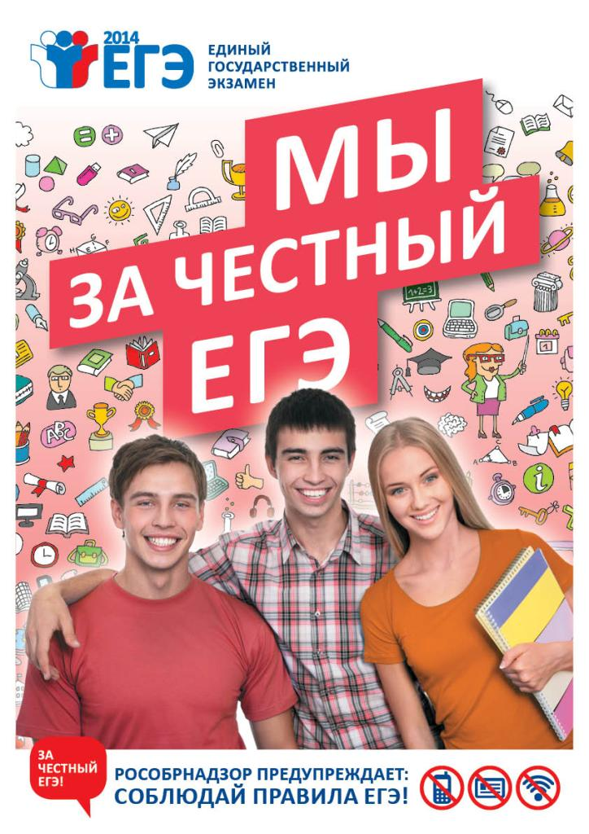
  - ежемесячно вопросы подготовки к итоговой аттестации обсуждаются на совещаниях отдела образования, совещаниях руководителей и заместителей руководителей по учебно-воспитательной работе. В мае вопрос подготовки к ГИА вынесен на рассмотрение на аппаратное совещание при главе;
  - вопрос взаимодействия с полицией отрабатывается совместно с отделом по вопросам законности, правопорядка и безопасности. Направлены письма в РУВД по Калининскому району Санкт-Петербурга. Проведено заседание Антитеррористической комиссии Калининского района 22.04.2014 по обеспечения правопорядка в период экзаменов;
  - с марта по май проходят совещания и обучение руководителей ППЭ и уполномоченных членов ГЭК; подготовлены и представлены в Комитет по образованию акты готовности ППЭ;
  - проведена проверка готовности ППЭ к ГИА;
  - проводился мониторинг установки видеонаблюдения;
  - проведено собеседование с руководителями всех коррекционных школ и школ, с коррекционными классами по подготовке к государственному выпускному экзамену;
  - собраны и проверены все документы учащихся, имеющих право на государственный выпускной экзамен;
  - в образовательных учреждениях проведены педагогические советы по подготовке и проведению к ГИА, разработаны Планы подготовки к ГИА;
  - проведены окружные родительские собрания по вопросам подготовки к ЕГЭ с участием начальника отдела образования;
  - во всех школах проведены родительские собрания, учащиеся и родители под подпись ознакомлены с нормативными документами; протоколы родительских собраний представлены в отдел образования; на май прошли родительские собрания с участием сотрудников полиции;
  - учащимся и родителям выданы памятки по проведению ЕГЭ;
  - начальником отдела образования и специалистами отдела проведено 10 встреч со всеми выпускниками школ по порядку проведения ЕГЭ;
  - в соответствии с распоряжением Комитета по образованию проводилось обучение учителей выпускных 9-х, 11-х классов и экспертов на базе Регионального центра оценки качества образования Санкт-Петербурга, Санкт-Петербургской академии постдипломного педагогического образования, Информационно-методического центра по данному направлению:
Направление | Обучено
Технология подготовки учителей к сдаче выпускного экзамена в формате ЕГЭ | 9
Обучение экспертов
Профессионально-педагогическая компетентность эксперта ЕГЭ | 162
из них:
- обучены вновь | -
- переобучение (2009) | 59
- обучение в форме консультаций (2010-2013) | 103
Профессионально-педагогическая компетентность эксперта ОГЭ с использованием КИМов | 99
- обучены вновь | 39
- переобучение (2009) | -
- обучение в форме консультаций (2010-2013) | 60
Итого | 261

в соответствии с Планом подготовки проведены 44 диагностические работы: 42 работы по одиннадцати предметам в основной и средней школе, одна интегрированная работа для выпускников начальной школы, одна - для учащихся 1 классов.

Предмет | Классы
- на ступени основного и среднего (полного) общего образования
Русский язык | 5, 9
Литература | 10, 11 («Знак»)
Математика | 5, 6, 7, 8, 9, 11
География | 7, 8, 9, 10, 11
Химия | 9, 11 («Знак»)
Физика | 8, 9, 11
Биология | 6, 7, 8, 10
Информатика | 9, 10, 11 («Знак»)
Английский язык | 2, 3, 4, 5, 6, 7, 8, 9, 10, 11
История | 9, 10, 11
Обществознание | 9, 11
- на ступени начального общего образования
Русский язык, математика, окружающий мир (итоговая интегрированная работа) | 4
Входная работа | 1

Основные результаты диагностических работ представлены в Приложении 2. Впервые диагностические работы по литературе, химии, информатике проводились в 11-х классах с использованием АИС «Знак» Приложение 24.
- 08.04.2014 и 15.04.2014 проведены репетиционный экзамены по математике, в которых приняло участие более 1500 одиннадцатиклассников и более 2500 девятиклассников. Результаты репетиционного экзамена по математике в 9 и 11 классах представлены в Приложении 25, по литературе (сочинение) в 10 классах – Приложение 26.
  - в соответствии с планом работы отдела образования проведены выборочные проверки подготовки образовательных учреждений к ГИА;
  - осуществлялось информирование родителей через сайт администрации, сайт системы образования, информационный портал Калининского района, сайты и стенды образовательных учреждений, кабельное телевидение, районные средства массовой информации;
  - осуществлялся мониторинг сайтов образовательных учреждений по вопросу информирования учащихся и родителей ОУ
  - сформирована база общественных наблюдателей: если в прошлом году к наблюдению за процедурой экзаменов было привлечено 253 наблюдателя, то в этом году более 570.
В 2014 году экзамены сдавали 2265 человек, из них 1660 выпускников 11 классов текущего года, 360 выпускников прошлых лет, 245 учащихся иных образовательных учреждений, расположенных на территории Калининского района Санкт-Петербурга (СПб ГБОУ СПО «Колледж олимпийского резерва № 1», Лицей «Физико-техническая школа», Естественно-научный лицей СПбГПУ, ЧОУ СПб Институт экономики и управления). В 9 классах - 3118 школьников.
В досрочный период с 21 апреля по 6 мая сдавали экзамены: 24 выпускника в форме ЕГЭ, из них 22 спортсмена, участвующих в международных соревнованиях, 1 – по медицинской справке, 1 - в форме ГВЭ на дому в связи с отъездом на постоянное проживание в иностранное государство. Основной государственный экзамен в 9 классах досрочно сдавали 12 учащихся в связи с участием в международных соревнованиях).
11 классы: В основной период с 26 мая по 19 июня сдавали экзамены 2221 человек, из них в форме ЕГЭ – 2148 человек, в форме государственного выпускного экзамена (далее ГВЭ) – 73 человека.
Были подготовлены 11 пунктов приема ЕГЭ и 2 пункта приема ГВЭ, также 2 выпускников сдавали ЕГЭ на дому на основании медицинских заключений. На пунктах в качестве организаторов задействовано более 800 педагогов, обучение прошло в апреле и мае. Подготовлено 162 эксперта, которые участвовали в проверке работ выпускников. Видеонаблюдение было установлено во всех пунктах проведения экзаменов: в 7 школах (ОУ № 71, 89, 98, 121, 144, 148, 158) за счет средств федерального бюджета (устанавливает Ростелеком, работы ведутся), в остальных пунктах за счет средств регионального бюджета. Сбоев в процедуре видеонаблюдения в период экзаменов не зафиксировано. Введена новая организационно-технологическая схема получения и сдачи экзаменационных материалов.
9 классы: В основной период сдавало 3118 школьника, из них в форме ОГЭ – 2996 человека, в форме государственного выпускного экзамена (далее ГВЭ) – 122 человека.
Были подготовлены 12 пунктов приема ОГЭ и 5 пунктов приема ГВЭ, также 4 выпускников сдавали экзамены на дому на основании медицинских заключений (график занятости пунктов представлен в приложении). На пунктах в качестве организаторов задействовано более 730 педагогов, обучение прошло в апреле и мае. Подготовлено 99 экспертов, которые проверяли работы выпускников.
Результаты ЕГЭ 2010-2014 годов
 | 2010 |  | 2011 |  | 2012 |  | 2013 |  | 2014
Предмет | Средний балл  по Санкт-Петербургу | Средний балл  по Калининскому району | Средний балл  по Санкт-Петербургу | Средний балл  по Калининскому району | Средний балл  по Калининскому району | Средний балл  по Санкт-Петербургу | Средний балл  по Калининскому району | Средний балл  по Санкт-Петербургу | Средний балл  по Калининскому району | Средний балл  по Санкт-Петербургу
Русский язык | 58,35 | 58,89 | 62,02 | 63,88 | 63,01 | 62,39 | 67,18 | 66,22 | 66,82 | 64,82
Математика | 43,49 | 43,89 | 47,67 | 50,22 | 44,85 | 43,88 | 50,94 | 50,33 | 51,03 | 47,8
Английский язык | 59,76 | 60,06 | 65,67 | 58,52 | 67,26 | 64,51 | 72,25 | 75,34 | 64,92
Немецкий язык | 56,49 | 62,82 | - | - | - |  | - | - | 61,25
Французский язык | 69,01 | 53,38 | - | - | - |  | - | -
Испанский язык | 73,74 | 80,5 | 72,70 | 75,71 | 72,26 | 65,78 | - | - | 88,0
Биология | 57,22 | 58,03 | 58,2 | 59,9 | 58,13 | 57,47 | 63,9 | 63,03 | 61,3
География | 52,34 | 53,16 | 57,52 | 58,6 | 65,62 | 58,56 | 71,94 | 61,98 | 68,38
Информатика | 65,99 | 67,75 | 65,79 | 64,35 | 67,97 | 64,99 | 68,42 | 69,31 | 61,37
История | 48,66 | 49,53 | 51,59 | 50,43 | 57,64 | 51,52 | 63,59 | 60,77 | 58,02
Литература | 53,18 | 52,23 | 55,24 | 55,42 | 54,56 | 50,46 | 54,23 | 53,76 | 56,11
Обществознание | 57,06 | 57,74 | 58,37 | 59,3 | 60,40 | 56,87 | 64,62 | 62,50 | 60,11
Физика | 49,95 | 51,16 | 53,74 | 55,41 | 51,22 | 47,45 | 56,1 | 56,01 | 49,3
Химия | 56,13 | 57,14 | 62,4 | 62,62 | 59,81 | 57,23 | 67,12 | 70,97 | 63,36

Усиление мер безопасности не привело к понижению результатов выпускников. Калининский район показал стабильные результаты на уровне среднегородских, сопоставимые с прошлым годом. Уменьшилось количество учащихся, не преодолевших минимальный порог по основным экзаменам: русский язык - 0,1% обучающихся; математика - 2,0 % обучающихся. Даже если бы Рособрнадзор не понизил минимальный балл, не получивших аттестат было бы меньше, чем в прошлом году. Результаты ЕГЭ по образовательным учреждениям представлены в Приложении 27.

Получили 100 баллов по ЕГЭ 11 выпускников:
Предмет | ОУ | Фамилия | Имя | Отчество
Русский язык | ГБОУ Лицей №126 | Гринина | Анастасия | Анатольевна
Русский язык | ГБОУ СОШ № 619 | Городова | Анастасия | Владимировна
Русский язык | ГБОУ СОШ №653 | Пономарев | Артем | Денисович
Русский язык | ГБСКОУ школа-интернат №9 | Новиков | Александр | Сергеевич
Русский язык | Лицей ФТШ | Лиходеева | Мария | Николаевна
История | ГБОУ СОШ № 692 | Жестовская | Дария | Андреевна
Химия | ГБОУ Гимназия №192 | Минц | Анна | Сергеевна
Химия | ГБОУ Лицей №126 | Минина | Елизавета | Дмитриевна
Химия | ГБОУ Лицей №126 | Рабинович | Артур | Витальевич
Химия | ГБОУ лицей №150 | Слесаренко | Никита | Михайлович
Химия | ГБОУ СОШ №98 | Самохвалова | Светлана | Андреевна

Воспитательная работа
Общеобразовательные учреждения
Организация воспитательной работы и дополнительного образования в истекшем учебном году строилась в соответствии Концепцией модернизации российского образования, национальной образовательной инициативой «Наша новая школа», постановлением Правительства Санкт-Петербурга от 08.11.2011 №1534 «О Программе по созданию условий для воспитания школьников в Санкт-Петербурге на 2011-2015 годы», | 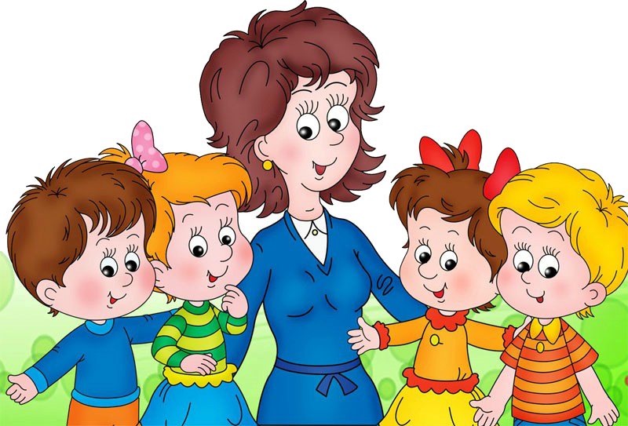
Концепцией развития дополнительного образования детей Санкт-Петербурга на 2008-2011 годы, Программой по созданию условий для воспитания школьников в Калининском районе Санкт-Петербурге на 2011-2015 годы. Во всех общеобразовательных учреждениях реализуются Программы воспитания школьников. Отделом образования администрации района один раз в полугодие проводится мониторинг реализации данных программ. Действует Координационный совет по реализации «Программы по созданию условий для воспитания школьников в Калининском районе Санкт-Петербурга на 2011-2015 годы. На заседаниях совета были подведены итоги реализации плана мероприятий по проведению мероприятий, посвященных 70-летию полного освобождения Ленинграда от фашистской блокады, рассмотрены вопросы проведения месячника гражданско-патриотического воспитания школьников, развития профориентационной работы в районе, взаимодействия учреждений образования и системы профессионального образования, реализации профилактических программ.
Основными направлениями в организации воспитательной деятельности образовательных учреждений в 2013-2014 учебном году являлись гражданско-патриотическое и духовно-нравственное воспитание школьников, акцентировалось внимание на развитие социальной активности подростков, развитие социальных связей образовательных учреждений. Домом детского творчества организовано 90 мероприятий гражданско-патриотического, краеведческого, туристского, спортивного, экологического направлений, профилактики детского дорожно-транспортного травматизма. Все конкурсы, акции, соревнования и программы были объединены в единый проект - «Вперёд, к победам!», посвященный трем темам: 70-летию полного освобождения Ленинграда от фашистской блокады, Зимним Олимпийским играм в Сочи и 95-летию дополнительного образования. Абсолютным победителем смотра-конкурса стала школа № 88.
Второй год реализовывался районный проект «Морской треугольник». Учащиеся 6-х классов состязались в знании истории морского флота России; на базе Дома творчества состоялось 10 игр по станциям, в апреле - мае было организовано 7 бесплатных автобусных экскурсий для школьников по маршруту «Музей подводных сил России им. А.Маринеско — г. Сестрорецк — г. Кронштадт».
В наступающем учебном году объединяющим все учреждения мероприятием станет долгосрочный проект «Марш Победы», посвященный 70-ой годовщине Победы в Великой Отечественной войне 1941-1945 годов. Старт проекта - с 29 января 2015. В течение 70-ти дней (30.01.2015 – 09.04.2015) школьники будут выполнять творческие задания по семи направлениям:
Финляндский МО - Московская битва;
МО Пискарёвка - оборона Ленинграда;
МО Прометей - Сталинградская битва;
МО Академическое - Курская битва;
МО №21 - битва за Севастополь;
МО Северный - оборона Заполярья;
МО Гражданка - битва за Берлин.
Торжественное мероприятие, посвященное подведению итогов проекта, запланировано на 29 апреля 2015 года.
В 2013/2014 учебном году участниками районных этапов Всероссийских соревнований «Президентские спортивные игры» и «Президентские состязания» стали более 9 тысяч школьников. Победителями районного этапа «Президентских спортивных игр» стала школа № 619, «Президентских состязаний» - школа № 146. Команды этих школ представляли район на городском этапе. По итогам городского этапа «Президентских спортивных игр» команда школы № 619 стала победителем в соревнованиях по плаванию, стрельбе и легкой атлетике.
В 27 образовательных учреждениях района работают школьные спортивные клубы, в которых занимается 5 060 человек. Школьные спортивные клубы активно участвуют и в городских соревнованиях. Состоялась Спартакиада школьных спортивных клубов, которая включала соревнования по плаванию, спортивному ориентированию, общефизической подготовке, стрельбе, баскетболу, дартсу, минифутболу, фотоориентированию, «Веселые старты» и легкоатлетический кросс. На 4-м слете школьных спортивных клубов образовательных учреждений Санкт-Петербурга наш район представляла команда спортивного клуба «Олимп» из 619-й школы, которой, как победителям прошлогоднего слёта, было предоставлено право поднять флаг слета. По результатам спартакиады команда заняла III место, а в общем зачете — I место. Развитие детского спортивного движения остается одной из основных задач Дома детского творчества.
В целях развития социальной активности подростков продолжалась работа детских общественных объединений и органов ученического самоуправления. В 2013-2014 учебном на базе ЦВР начала работу школа лидеров «Путь к успеху». Самые активные ребята районного актива Осканов Руслан (ОУ №136) и Алексеева Алина (ОУ № 473) награждены путевками во Всероссийский лагерь «Орленок».
С целью повышения степени участия учащихся в социально-значимых мероприятиях реализован районный проект «Протяни руку навстречу!». В рамках проекта прошли районные акции:
- «Дай лапу, друг!”. В рамках акции прошли: конкурсы, диспуты, раздача листовок, «Уроки доброты», сбор помощи для приютов бездомных животных и поездки в приют. Наиболее активными участниками акции стали ОУ№ 68, 79,81,95,128,156, 172, 561.
- «С новым годом!». Сбор помощи для БОО «Ночлежка» и приюта бездомных животных «Живой уголок». Участники акции: ОУ № 55, 68, 72, 88, 98, 139, 148, 175, 473, 633.
- «Вахта Памяти 27 января». Участники: ОУ № 68, 81, 88, 95, 98, 119, 128, 144, 145, 149, 156, 473, 561
- «День юного героя – антифашиста». Активные участники акции: ОУ № 69, 98, 473
- «Спешите делать добрые дела». В рамках районной недели добра: ремонт книг в библиотеке, сбор макулатуры, классные часы о донорстве и занятия с детьми из детского дома, «Уроки добра» и сбор помощи в приют бездомных животных. Участники акции: ОУ № 46 РиМ, 68, 72, 95, 144, 175, 470, 473, 653
- «Вахта Памяти у памятника «Аэродром “Гражданка” 9 мая – традиционный почетный караул у Памятника. Участники: ОУ № 71,72,88,89,95, 96,98,128,144,150,156,158,172, 473.
Большой интерес вызвал IV районный форум «Время побеждать!» для учащихся 7-11 классов и кураторов органов ученического самоуправления. По сравнению с прошлым годом увеличилось количество школ и учащихся – участников районных мероприятий. Этому способствовала систематическая работа по данному направлению: методические встречи, старт проекта, возможность выбора своего участия в том или ином мероприятии.
Участие учащихся ОУ района в городских мероприятиях
№ п/п | Мероприятие | ОУ |  | Количество человек
1. | Акция «900 ромашек» |  | ОУ № 79 (ДОО «Георгиевская дружина») | 2
2. | Акция «Посылка солдату земляку» |  | № 55, 68, 72, 78, 81, 88, 89, 96,111,128, 136, 137,139, 144, 146,149, 150, 156, 162, 172, 175, 176,192, 473, 633) – 26 ОУ | 2500 чел, 76 посылок.
3. | Почетный караул 27 января 2014 года |  | ОУ № 79 (ДОО «Георгиевская дружина») | 6
4. | Трудовой десант 19 апреля 2014 года |  | № 68, 78, 89, 96, 111, 119,144, 149,158, 159, 179, 192, 473, 561, 653) -15 ОУ | 232 человека.
5. | Городской слет ДОО |  | Школа-интернат № 9. | 10
6. | Детская тематическая смена «Я – гражданин России» в ЗЦ «Зеркальный» (октябрь 2013) |  | № 78, 88 | 8 чел.
7. | Детская тематическая смена «Я – лидер» в ЗЦ «Зеркальный» (март 2014) |  | № 95, 136, 473 | 7
8. | Анкетирование учащихся в рамках «Национальной стратегии действия в интересах детей» |  | ОУ № 136, 175, 473. | 15
9. | Городской научно-практический семинар для лидеров ДОО «Творческое содружество поколений» |  | № 95, 149 | 10 чел.
10. | Акция «Белый цветок»  (май 2014 года) |  | № 28,68, 69, 79, 81, 88, 89, 95, 96,111, 121, 128, 137, 138, 144, 149, 146, 150, 156, 159, 162, 179, 186, 192, 473, 561, 633,653, 701 | 3000
 | Итого: |  | № 28,55,68, 69, 72,78,79, 81, 88, 89, 95, 96,111,119, 121, 128, 136,137, 138, 139,144, 149, 146, 150, 156, 158,159, 162, 172, 175,176,179, 186, 192, 473, 561, 633,653, 701- 39 ОУ | 5790
Впервые район (ОУ №№ 172 и 473) принимал участие во Всероссийском конкурсе лидеров ученического самоуправления, организованном Российским союзом молодежи.

На Центр психолого-медико-социального сопровождения Калининского района возложена задача - координация работы в образовательных учреждениях по реализации районных и городских профилактических программ.
В рамках реализации целевых программ проведены следующие мероприятия:

 | Всего детей | Всего мероприятий
Соревнования классов. свободных от курения | 1662 | 6
Видеоконференция «Имеем право знать» между учащимися 653 школы, ЦПМСС и АППО | 35
Конкурс видеороликов | 400 | 1
« Семья – территория здоровья» | 340 | 1
Акции социальной активности | 1000 | 25
Презентации « Посмотрите на нас» | 250 | 1
Конкурс рисунков путь к здоровью | 1600
Конкурс плакатов « Мир прекрасен» | 450 | 1
Фестиваль профилактических программ Быть здоровым –это модно!» | 400 | 2
Сетевой Проект «Старший младшему» по ранней профилактике зависимого поведения несовершеннолетних и правонарушений | 290 | Тренинги в ОУ для учащихся и педагогов-6  Семинары для учащихся ОУ и педагогов-6  Акции в ОУ-5, Межшкольные акции у метро- 4
Акции в рамках программы « СМ» « Вежливость | 680
Акции в рамках программы « СМ» Правила поведения | 470
Акции в рамках программы « СМ»» Думай головой» | 860
Акции в рамках программы « СМ» все обо всем | 450
Сетевой проект Квест « Ключ к здоровому будущему | 1150 | 8
Передвижная  ИНФО- палатка  Интерактивная беседа в формате полилога. Ведущий -  Лидер подросткового объединения, освоивший установки и навыки безопасного поведения, работающий по принципу «равный равному». | 1350 | 6
Интерактивная выставка Выставка « Маршрут безопасности в мимио | 1400 | 56
Спартакиада 6-7 классы: «Ценности здоровья» | 450 | 1
Игра Шаг навстречу | 500 | 19
Конкурс « Мой выбор –Здоровье, радость Красота. | 180 | 9
Акции у метро профилактика употребления ПАВ « Спот» | 355 | 4
Акции у метро по нераспространению ПАВ «Ясная голова сегодня- успех завтра» | 140 | 2
Интернет Конкурс социальной рекламы Видеоролик | 50 | 1
Интернет конкурс фотографий «В фокусе жизненного пространства» | 42 | 1
Конкурс сочинений «Выбери здоровье» | 75 | 1
Выездные образовательные семинары по профилактике ВИЧ/СПИД для учащихся ОУ | 175 | 5
Семинары по программе «СМ» | 290 | 6
Конкурс рисунков «Мое здоровое будущее» | 350 | 1
День здоровья: мини-тренинг «Моё здоровье» Комплекс профилактических мероприятий «День здоровья» | 400 | 1
Дни здоровья в ОУ | 410 | 1
Единые информационные дни | 1500 | 3

Особо хочется отметить проект профилактической направленности «Старший - младшему», разработанный специалистами Центра психолого-медико-социального сопровождения. Реализация проекта началась в прошлом учебном году. Цель проекта - воспитание жизненно важных навыков, форм просоциального поведения и здорового образа жизни через вовлечение учащихся 8-9 классов в профилактическую деятельность, направленную на учащихся младших классов. Передача навыков такого поведения наиболее эффективна от сверстника к сверстнику. Первоначально в 7 школах района (по одной в каждом муниципальном округе) были подготовлены волонтерские команды из учащихся 8 классов (принцип добровольности участия и согласие родителей). Специалисты Центра еженедельно занимались со школьниками, важно было не только вооружить ребят знаниями о здоровом образе жизни, но и научить основным приемам в сфере общения, игровым, интерактивным технологиям. Пройдя подготовку, волонтеры сами стали организаторами профилактических мероприятий для учащихся младших классов в своих школах. Сегодня в этом проекте уже 14 школ, учащиеся 8 и 9 классов, более 350 волонтеров. В декабре 2013 года данный проект стал победителем в городском Конкурсе антинаркотических программ для подростков и молодежи в номинации «Программа развития волонтерского движения антинаркотической направленности».
Сегодня в районе успешно реализуется проект профориентационной направленности «Социальное партнерство» между 17 школами и 14 предприятиями района, в проект включаются и учреждения среднего профессионального образования. Для работы со школьниками в декабре 2013 года в районе был открыт Кабинет профессий по адресу ул. С. Ковалевской, д.13/6, на базе Центра психолого-медико-социального сопровождения Калининского района. Здесь учащиеся не только получают информацию об учебных заведениях Калининского района и Санкт-Петербурга, но также могут пройти профориентационную диагностику и индивидуальное профориентационное психологическое консультирование. Так за I полугодие получили индивидуальные консультации 354 ребенка, групповые консультации получили учащиеся 7-8 классов из 38 школ. Налажено сотрудничество со школами района и велась активная работа с учащимися образовательных учреждений в этом направлении.

Район Калининский | Всего детей | Всего мероприятий
Открытие Районного Кабинета Профориентации Учащихся «Кабинета Профессий» | 70 | 1
Профориентационная интерактивная игра «Мир профессий» | 154 | 4
Ярмарка учебных мест | 1832 | 3
Фестиваль рабочих профессий «Мастер столярного и мебельного производства» | 400 | 2
Интерактивный профориентационный проект «Рынок труда» для учащихся 10 классов | 100 | 5
Районный конкурс компьютерных презентаций профориентационной направленности «Выбираю профессию» | 22 | 1
Районный конкурс рисунков и фотографий «Профессии моей семьи» для учащихся 5-8-х классов | 35 | 2
Социальный проект, разработанный учащимися колледжа кулинарного мастерства для работы со школьниками «Кубик-рубик профессий» | 28 | 5
Интерактивная игра «Город профессий»/совместно с Академией профобразования/ | 100 | 4
Ярмарка «IT-профессий» | 200 | 1
Встреча учащихся с представителями колледжей Санкт-Петербурга | 350 | 10
Участие учащихся школ района в Днях открытых дверей в колледжах Санкт-Петербурга | 551 | 30
Экскурсии для учащихся школ района на предприятия Санкт-Петербурга | 151 | 5
Экскурсия в лабораторию «ФАБЛАБ ПОЛИТЕХ» СПбГПУ | 60 | 3
ИТОГО | 4053
Активное вовлечение учащихся разных возрастов способствует формированию ценностей здорового образа жизни, мотивации к самораскрытию и личностному росту, снижению факторов риска, формирующих зависимое поведение.
Увеличение количества мероприятий свидетельствует о том, что принципом профилактической работы специалистов ЦПМСС является ориентация не только на разовые акции, но и на долгосрочную работу.
Одним из важных и значимых показателей является информирование родителей об участии их детей в этой программе, а также их поддержка.
В программы активно включаются дети и подростки, которые малоуспешны в школе, подвержены негативному влиянию улицы и обделены вниманием родителей. Именно эти дети и подростки наиболее активно принимают участие в массовых мероприятиях и соревнованиях в рамках программ.

Повышение квалификации
С целью анализа успешности реализации школьных программ по созданию условий для воспитания школьников и выяснения имеющихся проблем в июне 2014 года проведен самоанализ воспитательной работы в ОУ № 28, 63, 68, 69, 79, 81, 111, 119, 121, 128, 136, 176. Результаты самоанализа представлены на заседании Координационного совета по вопросам воспитания при администрации Калининского района.
Для повышения качества воспитательной работы в образовательных учреждениях организован постоянно действующий семинар «Социализация учащихся - одна из основных задач ФГОС» для заместителей директора по ВР и председателей МО классных руководителей.
Проведены семинары:
- Технология подготовки и проведения методов активного взаимодействия, ГБОУ СОШ № 72 (46 чел.),
- Взаимодействие с родителями в рамках новых образовательных стандартов», ГБОУ гимназия № 148 (65 чел.),
- Детское самоуправление - пути развития, ГБОУ СОШ № 172 (73 участника),
- Воспитание и социализация школьников: экологический вектор, ГБОУ СОШ №71 (61 чел.)
Проведены индивидуальные и групповые тематические консультации: «Особенности организации воспитательной работы в рамках ФГОС», «Внеурочная деятельность в рамках ФГОС», «Особенности внеклассной деятельности классного руководителя», «Событие или мероприятие?»
Для повышения профессиональной компетентности классных руководителей в рамках районного методического объединения (РМО) на базе Центра внешкольной работы «Академический» организованы семинары, семинары-практикумы, мастер-классы, открытые занятия, «Школа педагогического мастерства для малоопытных классных руководителей», круглые столы, консультации. Проведены тематические заседания РМО председателей методических объединений классных руководителей: «Методики диагностики детского коллектива», «Роль классного руководителя в организации ученического самоуправления».
В рамках Школы педагогического мастерства для малоопытных классных руководителей проведены тематические занятия: планирование воспитательной работы в классе, использование современных педагогических методик при проведении классных часов по духовно-нравственному воспитанию и по здоровому образу жизни учащихся. Организованы семинары «Особенности воспитательной работы в начальной школе согласно ФГОС», «Балльно-рейтинговая система учета внеучебных достижений учащихся». Проведены индивидуальные консультации «Планирование воспитательной работы», «Подготовка семинаров, открытых занятий», «Подготовка к районным и городским смотрам и конференциям».
Обучено и проконсультировано 338 классных руководителей из 45 общеобразовательных учреждений Калининского района.
Классные руководители представляли свой опыт на городской научно-практической конференции «Воспитание и социализация учащихся 10-11 классов», на районной педагогической конференции «Воспитание детей и подростков: традиции и инновации».
В этом году впервые в районе проведен фестиваль классных руководителей «Полёт идей и вдохновение». В фестивале приняли участие 17 классных руководителей из 14 ОУ (ГБОУ № 68, 89,126, 144, 145, 146, 150, 156, 159, 172, 184, 470, 561, 653)
В 2013-2014 учебном году проведен районный смотр-конкурс методических разработок воспитателей групп продленного дня «Калейдоскоп прогулок». В смотре – конкурсе приняли участие 15 воспитателей ГПД из 13 ОУ (ГБОУ № 68, 81, 89, 128, 146, 162, 179, 470, 561, 619, 653, 701, 28)
Для воспитателей групп продленного дня в рамках РМО проведены:
- семинары «Планирование воспитательной работы в пространстве ГПД», «Виды прогулок и их значение в воспитательном пространстве ГПД»,
- мастер-классы и открытые занятия «Осенины», «Творческий мир воспитания», «Воспитание в творчестве».
Обучен и проконсультирован 181 воспитатель группы продленного дня.
Для педагогов-организаторов проведены семинары «Использование ЭОР и Интернет-технологий в воспитательном процессе», «Современные формы работы с родителями», «Успешный педагог-организатор», «Методика подготовки и проведения культурно-досуговой программы», индивидуальные консультации «Методические рекомендации по составлению и написанию сценария массового мероприятия». Обучение и консультирование прошли 210 педагогов-организаторов из 23 ОУ.
Проведён районный этап городского конкурса «Играй - класс!». В нём приняли участие 18 педагогов из 13 ОУ района, что в три раза больше, чем в прошлом учебном году. Победители и лауреаты конкурса приняли участие в городском конкурсе «Созвездие игры» и заняли призовые места:
- Чейкина Е.Ю. , Михайлова Г.В. гимназия № 148 -диплом I степени
- Григорьева О.Е., ОУ № 146 - диплом II степени
- Кунгурцева А.А. лицей № 179 - диплом «Надежды»
Организована выставка сценарных разработок, посвященных 70-летию снятия блокады Ленинграда. В выставке участвовали 17 педагогов-организаторов из ГБОУ № 10,72, 78, 79, 89, 119, 137, 138, 145,148, 149,159, 172, 179, 561,653, детского дома № 3. По итогам выставки издан электронный сборник.
Проведена презентация педагогического опыта педагогов-организаторов «Нравственное воспитание школьников через организацию досуговой деятельности». Опыт представили педагоги 13 ОУ (ГБОУ№ 55, 78, 81, 89, 98, 95, 119, 128, 148, 150, 176, 179, 184).
Особое внимание уделялось повышению профессионального мастерства кураторов органов ученического самоуправления и руководителей детских общественных объединений школ района. Организован выездной семинар «Методы и приёмы патриотического воспитания» в ЗЦ «Зеркальный», семинар «Детское движение», семинары-практикумы «Создание детского общественного объединения», «Использование ролевых игр в процессе командообразования», «Командообразование», практикумы «Организация ОУС в школе», «Рефлексивные методики».
Обучено 47 кураторов органов ученического самоуправления и 10 руководителей детских общественных объединений.
Для педагогов дополнительного образования ОУ района проведены семинары «Использование электронных технологий в образовательном процессе», «Учебно-методический комплекс»; семинары-практикумы «Структура образовательной программы. Пояснительная записка», «Определение результата, результативности», «Диагностика образовательного процесса». В рамках «Школы педагога дополнительного образования» на базах ОУ Калининского района проводились мастер-классы (ГБОУ № 144, 473, 89, 138).
Обучение прошел 181 педагог из 28 общеобразовательных учреждений района.
Выявлен и обобщён опыт руководителей ОДОД и педагогов дополнительного образования. Проведен районный смотр отделений дополнительного образования «Всё впереди!» ( ГБОУ № 119, 126, 144, 145, 179, 653).
На обучающих мероприятиях повысили профессиональное мастерство в области воспитания и дополнительного образования 920 педагогов:
- 338 классных руководителя,
- 181 воспитатель группы продлённого дня,
- 210 педагогов-организаторов,
- 10 руководителей детских общественных объединений и 47 кураторов органов ученического самоуправления (обслужено 286 человек),
- 28 руководителей ОДОД и 153 педагога дополнительного образования.

Дом детского творчества Калининского района осуществляет методическую поддержку педагогов района по следующим направлениям деятельности: патриотическое, гражданское и духовное воспитание учащихся; эколого-биологическая, туристско-краеведческая, художественно-эстетическая направленность; профилактика детского дорожно-транспортного травматизма; спортивно-массовая работа, деятельность школьных спортивных клубов; олимпиадно-конкурсное движение и реализация программы «Одаренные дети» (в соответствии с направленностями); методическое сопровождение деятельности отделений дополнительного образования детей, классных руководителей, педагогов дополнительного образования, педагогов-организаторов, воспитателей групп продленного дня, учителей физической культуры.
При работе с педагогами образовательных учреждений Калининского района педагогический коллектив Дома детского творчества использует следующие формы:
- тематические и обучающие семинары;
- консультации;
- круглые столы;
- конкурсы.
Педагогический коллектив Дома детского творчества активно участвовал в городском проекте «Инклюзивное образование: пути, поиски, решения».
Опыт работы с особенными детьми педагоги Дома детского творчества представляли на педагогических конференциях и семинарах:
- II научно-практическая конференция «Инклюзивное образование: практика, исследования, методология», Москва, 26 - 28 июня 2013 г.;
- Всероссийская научно-практическая конференция «Безопасность образовательной среды: психологическая оценка и сопровождения», Москва, 30 - 31 октября 2013 г.;
- международная конференция по вопросам социокультурной реабилитации лиц с ОВЗ (Институт им. Бехтерева, Восточно-Европейский Институт психоанализа), 31 января – 01 февраля 2014 г.;
- конференция «Проблемы инклюзивного образования» (Институт им. Валенберга), март 2014 г.;
- Городское методическое объединение заместителей руководителей УДОД по методической работе, апрель 2014 г.
Методическая и психологическая служба Дома детского творчества провела для педагогов обучающие семинары по работе с особыми детьми «Трудные дети: какие они?», «Одаренные дети», «Девиантное поведение – причины и возможности коррекции на занятиях в ДДТ», «Работа с учащимися с задержкой психического развития».
Оказана методическая помощь при создании пяти новых школьных спортивных клубов.
В методических мероприятиях Дома детского творчества участвовал 2071 педагогический работник ОУ района.
На Центр психолого-медико-социального сопровождения Калининского района возложена задача - координация работы в образовательных учреждениях по реализации районных и городских профилактических программ.
Количество договоров с ДОУ и ОУ района – 154.
На базе ГБОУ ЦПМСС открыт районный кабинет профориентационной работы.
Мероприятия для педагогов района
Форма проведения | Количество | Количество участников
Конференции | 2 | 220
Консультации | 288 | 502
Консилиумы | 2 | 30
Семинары | 26 | 604
МО педагогов | 18 | 51
Другие мероприятия | 24 | 280
Итого | 360 | 1687

Создание единой толерантной среды в районе – одна из задач воспитательной работы. На протяжении 5 лет Калининский район является активным участником международного проекта «Многообразие как возможность». Координатором проекта «Многообразие как возможность» в районе является Информационно-методический центр. В рамках проекта проводятся исследования, семинары, круглые столы, мастер-классы.
8 школ района (ГБОУ №№88, 138, 186, № 146, 9, 561, 159, 192) приняли участие в международном социологическом исследовании гетерогенных групп детей и выявлении их особых потребностей (в рамках международного проекта «Темпус-4»)
Проведен городской семинар «К многообразию шаг за шагом» в рамках международного проекта «Многообразие как возможность» (40 чел.).
Калининский район - базовая площадка для разработки проектов и продуктов в рамках проекта «Многообразие как возможность». Работа рассчитана на 2 года. В создании проектов и продуктов принимают участие три образовательных учреждения Калининского района: ГБОУ гимназия № 159, ГБОУ СОШ № 88, ГБОУ СОШ № 138.
Тема методического продукта ГБОУ гимназия № 159 - «Разработка индивидуального маршрута ребенка - инофона». ГБОУ СОШ № 138 работает над реализацией проекта «Мультфильм как средство создания комфортной психологической среды в полиэтнической школе». ГБОУ СОШ № 88 разрабатывает методическую тему: «Создание особых условий для психологической комфортности семей-инофонов».

  - Дошкольные образовательные учреждения

Мониторинг программ воспитательной работы показал, что приоритетными задачами воспитательной работы являются:
- гражданско-патриотическое воспитание и формирование навыков толерантного поведения (27 ГБДОУ);
- приобщение к общечеловеческим ценностям (11 ГБДОУ);
- формирование основ нравственной культуры (16 ГБДОУ);
- пропаганда здорового образа жизни (57 ГБДОУ);
- трудовое воспитание (5 ГБДОУ);
- эстетическое воспитание (8 ГБДОУ).
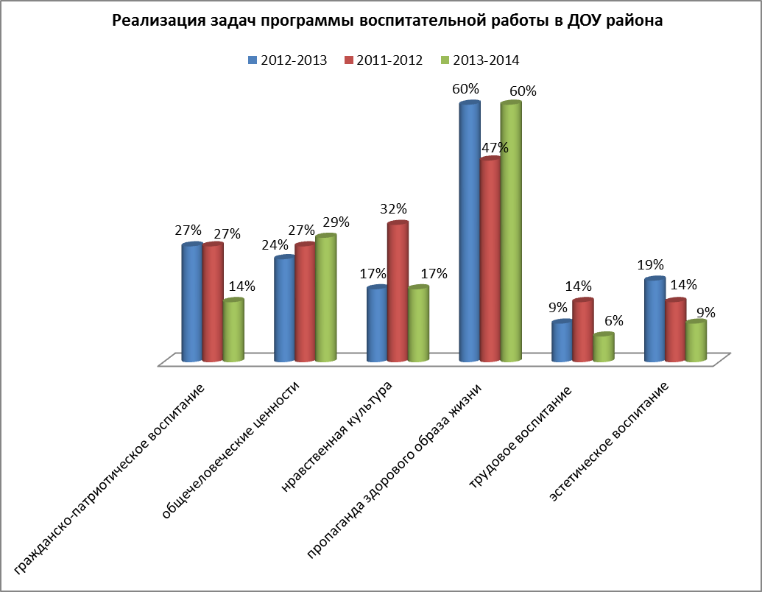
Таким образом, приоритетными стали направления по формированию основ здорового образа жизни, гражданско-патриотическое воспитание. Прослеживается положительная динамика в формировании представлений об олимпийском движении у дошкольников.
По-прежнему, недостаточно реализуются задачи, связанные с вопросами трудового воспитания.
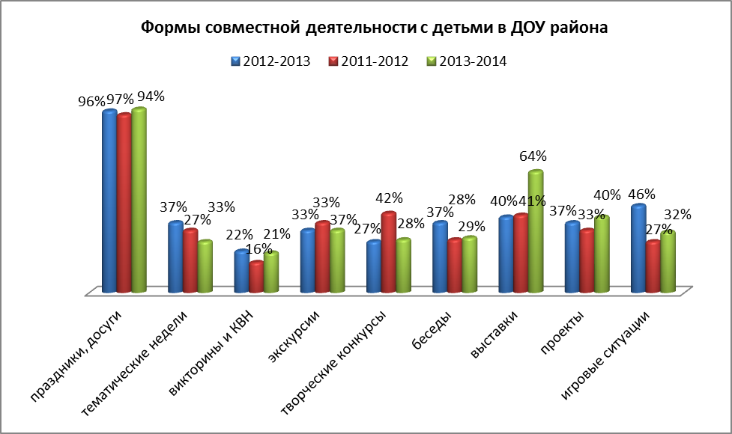
В системе воспитательной работы дошкольных учреждений района используются следующие формы и методы взаимодействия с детьми:
- праздники, развлечения и досуги - 94 ДОУ;
- тематические недели – 22 ДОУ;
- викторины и КВН – 19 ДОУ;
- экскурсии – 31 ДОУ;
- творческие конкурсы – 26 ДОУ,
- беседы – 27 ДОУ;
- выставки – 32 ДОУ;
- проекты - 37 ДОУ;
- игровые ситуации - 30 ДОУ.
Основными формами взаимодействия с детьми являются праздники, экскурсии, творческие конкурсы, выставки. В ДОУ появились новые формы взаимодействия, такие как творческие мастерские, турпоходы, детское коллекционирование, акции. Увеличилось количество учреждений, использующих в работе с детьми метод проектной деятельности, тематические недели, игровые ситуации.
В системе воспитательной работы дошкольных учреждений района используются следующие формы и методы взаимодействия с родителями:
- совместные праздники – 71 ДОУ;
- тематические встречи – 22 ДОУ;
- анкетирование – 31 ДОУ;
- тематические родительские собрания – 90 ДОУ;
- консультации -70 ДОУ;
- дни открытых дверей – 56 ДОУ,
- выпуск газет -22 ДОУ,
- «Почтовый ящик» - 3 ДОУ,
- круглый стол-15 ДОУ,
- родительский клуб -5 ДОУ,
- мастер-класс-27 ДОУ,
- семейная гостиная-7 ДОУ,
- семейные проекты-30 ДОУ,
- лекторий -3 ДОУ, сайт -97 ДОУ.
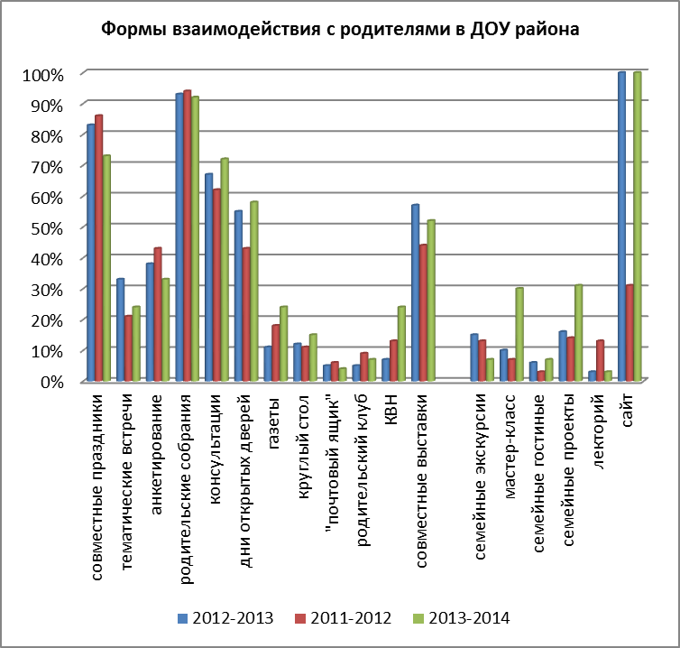

Таким образом, в дошкольных учреждениях района традиционно используются такие формы, как тематические встречи, консультации, круглые столы, совместные выставки, семейные экскурсии. В этом учебном году увеличилось количество детских садов, в которых проводятся мастер-классы для родителей, семейные проекты. Все ДОУ района в работе с семьей используют сайт дошкольного учреждения. Инновационной формой взаимодействия с родителями стал персональный сайт педагога.
В дошкольных учреждениях района сформирован инновационный опыт по следующим направлениям:
- гражданско-патриотическое воспитание и формирование навыков толерантного поведения ДОУ №№ 16, 23, 25, 35,37, 41, 56, 68, 77, 79, 90, 98, 102.
Всего 13 ДОУ;
- приобщение к общечеловеческим ценностям ДОУ №№ 10, 15, 29, 31, 40, 49, 52, 57, 59, 62, 81,85, 93, 99.
Всего 14 ДОУ;
- формирование основ нравственной культуры ДОУ№ № 1, 5, 6, 78.
Всего 4 ДОУ;
- пропаганда здорового образа жизни ДОУ№№ 2, 7, 10, 12, 23, 24, 27, 29, 31, 32, 38, 39, 40, 43, 54, 60, 69, 70, 73, 81, 84, 88, 96, 103.
Всего 24 ДОУ;
- олимпийское образование дошкольника ДОУ№№ 6, 19, 23, 25, 30, 35, 54, 67, 81, 93,101.
Всего 11ДОУ;
- трудовое воспитание ДОУ № 51.
Всего 1 ДОУ;
- эстетическое воспитание ДОУ№№ 5, 6,10, 12, 15, 18, 19,23, 25,30, 43, 53,55, 61, 68, 70,71, 72, 73, 76, 78, 79,82, 84, 88, 93, 100, 101;
Всего 28 ДОУ.
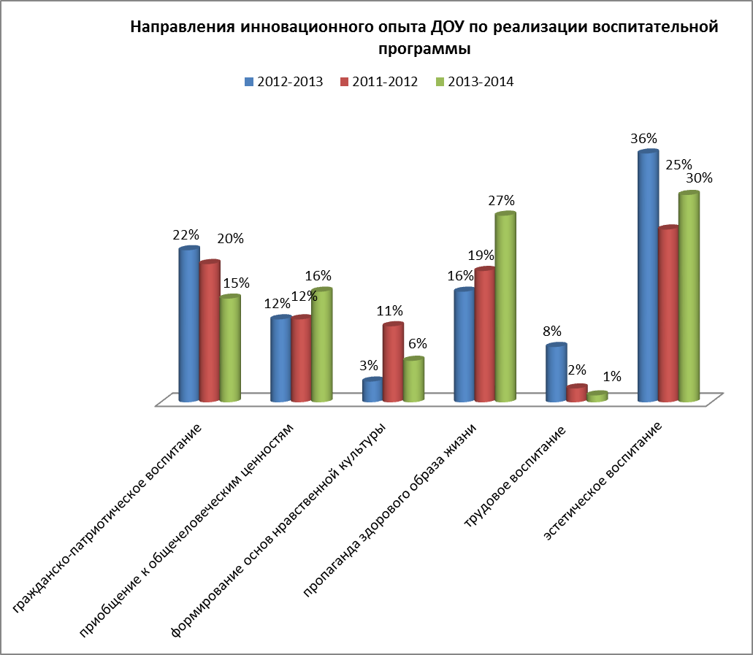
Инновационный опыт представлен по всем направлениям системы воспитательной работы дошкольных учреждений. Расширилась тематика педагогического опыта по таким направлениям, как пропаганда здорового образа жизни и олимпийское образование дошкольника.
Однако, по-прежнему недостаточно представлен опыт в области формирования основ нравственной культуры и трудовом воспитании.
Анализ программ воспитательной работы ДОУ показал, что все образовательные учреждения используют возможности района и города. По данным опроса ДОУ имеют договоры о сотрудничестве:
- с муниципальными образованиями – 63 ДОУ;
- с учреждениями дополнительного образования района: ЦПМСС – 65 ДОУ, ДДЮТ –14 ДОУ, ЦВР – 15 ДОУ;
- со школами района и музыкальными школами – 39 ДОУ;
- с театрами, филармонией, музеями – 30 ДОУ;
- с районной детской библиотекой – 52 ДОУ;
- с вузами – 16 ДОУ;
- с педагогическими колледжами – 10 ДОУ;
- с детскими образовательными центрами – 4 ДОУ;
- городское экскурсионное бюро – 5 ДОУ;
- планетарий – 2 ДОУ;
Таким образом, дошкольные учреждения активно сотрудничают с ЦПМСС, детскими районными библиотеками и муниципальными образованиями.

Участие воспитанников ДОУ района в массовых мероприятиях разного уровня:
- спортивные соревнования в муниципальных округах - 71 ДОУ;
- фестиваль детского музыкального творчества в муниципальных округах – 49 ДОУ;
- городские спортивные соревнования и конкурсы - 10 ДОУ;
- всероссийские, международные конкурсы детского творчества – 18 ДОУ.
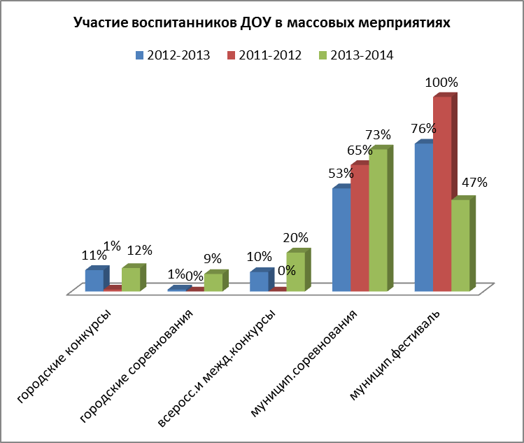

Таким образом, мониторинг программ воспитательной работы показал, что увеличилось количество учреждений, участвующих в городских, всероссийских и международных детских соревнованиях и конкурсах.

